ĐỀN KẺ NƯỚT

VÀ VIỆC THỜ

UY ĐỨC LONG VƯƠNG ĐẠI VƯƠNG

ĐỒNG CÔNG PHỔ TẾ KÊ QUAN ĐẠI VƯƠNG

LINH THẦN

威德龙王大王同功普濟鸡冠大王灵神

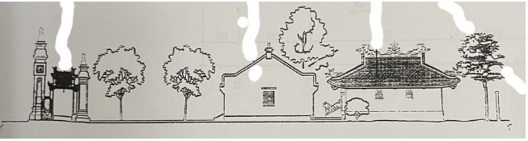
TÀI LIỆU GIỚI THIỆU VỀ ĐỀN KẺ NƯỚT XÃ HÒA LẠC
NGUYỄN THẾ PHIỆT

Catalog
Chương 1-HIỂU VỀ SỰ TÍN NGƯỠNG THỜ THẦN, THÁNH 6
1. THẦN- THÁNH VÀ TÍN NGƯỠNG DÂN GIAN 8
2. ĐỘC ĐÁO LÀNG QUÊ VIỆT NAM CỦA SỰ TÍN NGƯỠNG THỜ THẦN THÁNH 9
3. TÍN NGƯỠNG THỜ THẦN TẠI ĐỀN MIẾU NHƯ THẾ NÀO 12
4. GIÁ TRỊ CỦA TÍN NGƯỠNG THỜ THẦN TẠI LÀNG 14
Chương 2-TỪ PHỤNG CÔNG- ĐỒNG CÔNG ĐẾN HÒA LẠC VÀ VIỆC THỜ THẦN TẠI ĐỀN KẺ NƯỚT 17
1. SƠ LƯỢC LỊCH SỬ VĂN HÓA TÂM LINH LÀNG QUÊ PHỤNG CÔNG - ĐỒNG CÔNG VÀ HÒA LẠC NGÀY NAY 19
2. Xã Hòa Lạc 21
3. Thôn Thị Hòa - Làng Thị 23
4. Nguồn Gốc Đền Kẻ Nướt 24
5. VIỆC TÁI TẠO LẠI ĐỀN KẺ NƯỚT LÀ MỘT NHU CẦU THIẾT YẾU CỦA NHÂN DÂN THÔN THỊ HÒA 27
6. VIỆC THIẾT LẬP BÀI VỊ VÀ TÔN THỜ THẦN TẠI ĐỀN 28
7. KIẾN TRÚC CƠ BẢN 29
8. HOÀNH PHI 31
9. TẢ HỮU 31
10. HƯƠNG ÁN 32
11. KHÁNH THỜ THẦN NÔNG, THẦN TÀI 32
12. KHÁNH THỜ TIÊN HIỀN, HẬU HIỀN 33
13. KHÁNH THỜ THỐNG LĨNH TƯỚNG QUÂN 33
14. CON DẤU 33
15. SẮC PHONG 34
16. HỆ THỐNG CÂU ĐỐI TRONG NHÀ 36
Chương 3-THỜ, CÚNG THẦN 38
I. THỜ CÚNG THẦN 38
II. LỄ KỲ YÊN 40
Chương 4- QUÁ TRÌNH KHÔI PHỤC VÀ QUY CHẾ QUẢN LÝ ĐỀN 51
I. QUÁ TRÌNH KHÔI PHỤC ĐỀN 51
II. QUY CHẾ QUẢN LÝ ĐỀN 52
Phụ lục 55
PL.01-LỤC NGỌAT KỲ PHÚC VĂN 56
PL.02-VĂN TẾ ĐỀN NGÀY KHAI ĐỀN 58
PL.03-MẪU ÁN THỜ 59
PL.04- HẠNG MỤC ĐỒ TẾN LỄ TAI ĐỀN CẦN SẮM SỬA 59
PL.05- THIẾT CHẾ HẠ TẦNG CHO BUỔI TẾ LỄ 61

ĐỀN KẺ NƯỚT
VÀ VIỆC THỜ
UY ĐỨC LONG VƯƠNG ĐẠI VƯƠNG
ĐỒNG CÔNG PHỔ TẾ KÊ QUAN ĐẠI VƯƠNG
TÔN THẦN

Người viết: NGUYỄN THẾ PHIỆT

Chương 1

HIỂU VỀ SỰ TÍN NGƯỠNG THỜ THẦN, THÁNH


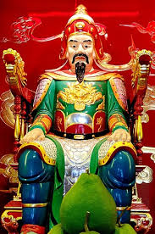

THẦN- THÁNH VÀ TÍN NGƯỠNG DÂN GIAN
Trước hết, chúng ta có thể thống nhất để hiểu rằng, tín ngưỡng ra đời ít nhất cách đây 40.000 năm; từ thuở hoan sơ, tổ tiên con người đã có niềm tin tôn giáo và tham gia các nghi lễ tôn giáo. Trong các xã hội săn bắn và hái lượm, phổ biến là thuyết Vật Linh, con người cho rằng vật thể trong thế giới tự nhiên được phú cho nhận thức và tác động đến đời sống con người. Sang đến giai đoạn xã hội trồng trọt và chăn nuôi, niềm tin thần thánh là nguyên nhân hình thành thế giới, dần dần được phát triển cho đến ngày nay. Như vậy, chúng ta có thể hiểu rằng tín ngưỡng là sản phẩm tinh thần của cộng đồng, là niềm tin về những điều linh thiêng, những sức mạnh huyền bí, vĩ đại mà con người chỉ cảm nhận được mà khó có thể nhận thức được, mặc dầu khoa học ngày càng phát triển mà mới chứng minh được những điều sơ đẳng trong tự nhiên.
Người Việt sống từ xa xưa cũng chủ yếu dựa vào việc khai thác tự nhiên. Vì vậy, việc thờ cúng các vị thần tự nhiên (nhiên thần) đã sớm gần gũi với họ. Hơn nữa, Việt Nam lại là ngã ba đường nơi giao lưu của nhiều tộc người, của nhiều luồng văn minh. Hai yếu tố đó làm cho Việt Nam trở thành một quốc gia đa tôn giáo, đa tín ngưỡng. Tính đa thần ấy không chỉ biểu hiện ở số lượng lớn các vị thần mà điều đáng nói là, các vị thần ấy cùng đồng hành trong tâm thức một người Việt. Điều đó dẫn đến một đặc điểm của đời sống tín ngưỡng – tôn giáo của người Việt đó là tính hỗn dung tôn giáo. Ở nước ta, trong khi các tôn giáo vẫn phát triển, thì các tín ngưỡng dân gian vẫn giữ vai trò quan trọng trong đời sống tâm linh của người dân.
Tín ngưỡng dân gian Việt Nam chủ yếu dựa trên lòng biết ơn và ngưỡng mộ của các thế hệ sau đối với tiền thần, tiền nhân. Tín ngưỡng dân gian khá phong phú, nó là tâm thức tôn sùng các lực lượng siêu nhiên, tôn sùng tổ tiên (quốc tổ, thành hoàng, tổ tiên, ông bà).vv…
Truyền thống lịch sử và xã hội Việt Nam, tổ tiên đã quy định những nét đặc trưng của văn hóa nước ta; đó là văn hóa xóm làng trội hơn văn hóa đô thị, văn hóa truyền miệng lấn át văn hóa chữ nghĩa, ứng xử duy tình nặng hơn duy lý... Truyền thống đó cũng tạo nên những nét đặc trưng là: tính nguyên hợp, tính tập thể và tính nghiệm sinh.
Trong mối quan hệ văn học dân gian với tín ngưỡng dân gian, tín ngưỡng như là chỗ dựa tâm linh cho sự sáng tạo nghệ thuật, hơn thế, tín ngưỡng còn được nghệ thuật hóa để trở thành những biểu tượng nghệ thuật mang ý nghĩa kép, ý nghĩa tâm linh và ý nghĩa nhân văn.
Con người đưa tự nhiên vào bàn thờ các gia đình hay trong đình, đền, miếu, điện thờ... Tự nhiên thành biểu tượng trong tín ngưỡng thờ cúng, trong văn hóa mỗi dân tộc, trong văn học và nghệ thuật nhiều thời đại. Những yếu tố tín ngưỡng trong thờ cúng thánh thần đó là sự tin tưởng về các vị thánh diệt trừ yêu tinh và yếu tố thần kỳ phù trợ hộ quốc tý dân 護國庇民 trong tín ngưỡng dân gian.

ĐỘC ĐÁO LÀNG QUÊ VIỆT NAM CỦA SỰ TÍN NGƯỠNG THỜ THẦN THÁNH
- Tục thờ thần, thờ thánh thể hiện tính chất tín ngưỡng đa thần đã có từ xa xưa. Hai chữ thần thánh được hiểu:
+ Thần “là hữu thể có năng lực lớn hơn người phàm, nhưng tương tác với con người, theo cách tích cực hay tiêu cực, mang con người tới một tầm mức nhận thức mới, nằm ngoài những suy nghĩ của cuộc sống phàm trần”.
+ Thánh là danh hiệu để chỉ những người tài giỏi, sáng suốt, đức độ, có công trạng, sau khi qua đời, những người đó được thờ cúng coi như các vị thần linh.
Ở Việt Nam thời quân chủ, nhà Vua được xem là con Trời, là Thiên tử có quyền phong thần, nhất là thần Thành hoàng cho các bậc tiền nhân có công với nước. Các vị thần này cũng cùng gốc như Thánh nhưng không rõ vì sao lại gọi là thần, nên thường có một thuật ngữ ghép là thần thánh.
Thần có 3 loại là thiên thần, nhiên thần và nhân thần.
+Thiên thần 天 神 là thần trời thường có nguồn gốc do trời, thần thánh sinh ra hay là con của Ngọc Hoàng thượng đế. Các thần này còn được gọi là thánh được Vua trần gian phong Thần.
+Nhiên thần 然 神có nhiều trong truyền thuyết được thờ rất nhiều ở Việt Nam. Sơn thần (thần núi) và Thủy thần (thần sông, đầm lầy, thần biển) được thờ nhiều hơn cả, được Vua trần gia phong Thần.
+Nhân thần 人神 bao gồm các vị vua, hoàng hậu, quý phi... các vị anh hùng, các nhân vật lịch sử của Quốc gia như Lý Bôn, Đinh Tiên Hoàng… cho đến Lý Nhật Quang, Nguyễn Xí, Trần Quốc Trung, Bạch Ngọc hoàng hậu...là những người có công với đất nước trong việc chống giặc ngoại xâm, và có các công lao khác, sau lúc chết hiển ứng trong làng, xã hoặc nơi nào đó, được Vua trần gian phong Thần .
Các vị thần linh khi thờ chung trong một đình, đền, miếu thì người ta gọi chung là Phúc Thần.
Ngoài phúc thần là thiên thần, nhiên thần và nhân thần, người dân khi xưa cũng còn thờ những hiện tượng tự nhiên thường gây tai họa cho con người khiến họ sợ hãi gọi là nhiên thần, như Mây, Mưa, Sấm, Chớp, với hình thức nữ thần như Sơn Tinh Công chúa, Song Đồng Ngọc nữ mà dân làng khi xưa và ngày nay một số xã đang thờ ở đền miếu riêng. Ở địa phương như xứ Kẻ Nướt còn thờ thần thợ giác, do người thợ Giác không rõ tên khi chết gặp giờ linh nên được dân làng thờ...

- Nơi thờ Thần, Thánh là đình, đền, miếu, phủ, quán, am,…
Đình là gì? Đình là nơi thờ Thành Hoàng của các làng, đồng thời là nơi hội họp, bàn việc của dân làng. Đình được coi là trung tâm sinh hoạt văn hóa gắn bó với một cộng đồng cư dân và mang đặc trưng của nền văn minh lúa nước Việt Nam.
Đền là gì? Đền là công trình kiến trúc được xây dựng để thờ cúng một vị Thánh hoặc những nhân vật lịch sử được tôn sùng như thần thánh. Ở Việt Nam, phổ biến nhất là các đền thờ được xây dựng để ghi nhớ công ơn của các anh hùng có công với đất nước hay công đức của một cá nhân với địa phương được dựng theo truyền thuyết dân gian.
Miếu là gì? Miếu là một dạng di tích văn hóa trong tín ngưỡng dân gian Việt Nam có quy mô nhỏ hơn đền .
Nghè là gì? Một hình thức của đền miếu, thờ thần thánh. Đây là kiến trúc thường có mối quan hệ chặt chẽ với một di tích trung tâm nào đó. Nghè có khi thờ thành hoàng làng ở làng nhỏ, được tách ra từ làng gốc.
Điện thờ là gì? Điện là sảnh đường cao lớn, thường chỉ chỗ Vua Chúa ở, chỗ Thần Thánh ngự. Như vậy Điện thờ là một hình thức của Đền, là nơi thờ Thánh trong tín ngưỡng Tam tứ phủ.
Phủ là gì? Phủ là đặc trưng của tín ngưỡng thờ Mẫu (tín ngưỡng bản địa của người Việt Nam). Một số nơi thờ tự gọi đền là phủ. Có thể hiểu Phủ là nơi thờ tự Thánh Mẫu khá sầm uất, mang tính chất trung tâm của cả một vùng lớn, vượt ra ngoài phạm vi địa phương, thu hút tín đồ khắp nơi đến hành hương.
- Thành hoàng
Thành Hoàng- chữ Hán viết là 城隍 là vị thần được tôn thờ chính trong đình làng Việt Nam, Thành hoàng còn có thể thờ cúng tại đền như ở Nghệ An và Hà Tĩnh. Vị thần này dù có hay không có họ tên và lai lịch, dù xuất thân bất kỳ từ tầng lớp nào, thì cũng là chủ tể trên cõi thiêng của làng và đều mang tính chất chung là 護國庇民 hộ quốc tý dân (hộ nước giúp dân) ở ngay địa phương đó.Theo thông lệ, thờ thần Thành Hoàng là đàn ông, vì khí Dương đem sức mạnh cho muôn loài, muôn vật; nhưng không phải là hoàn toàn như vậy, nhiều địa phương vẫn thờ Thành Hoàng là nữ Thần. Đây là dạng viên chức được vua ủy quyền trừu tượng, trong rất nhiều trường hợp, không phải là con người lịch sử bằng xương bằng thịt. Do vậy, đa phần không có tượng mà chỉ thờ một chữ "thần" (神) và thường cũng chỉ có mỹ hiệu chung chung là : 廣厚,正直,敦凝 - QUẢNG HẬU, CHÍNH TRỰC, ĐÔN NGƯNG" (tức rộng rãi, ngay thẳng, tích tụ).

TÍN NGƯỠNG THỜ THẦN TẠI ĐỀN MIẾU NHƯ THẾ NÀO

- Qua hàng ngàn năm cư trú, cộng đồng người Việt đã tạo nên đời sống văn hóa tinh thần phong phú, độc đáo trong việc thờ Thần, Thánh.
Một trong những yếu tố góp phần tạo nên đời sống văn hóa tinh thần đó là giá trị trong tín ngưỡng thờ Thần của làng có giá trị vĩnh hằng. Tuy xã hội hiện đại làng xã ở nông thôn có những biến đổi sâu sắc và bị mai một trong thời gia nhất định. Song thực tế, nó vẫn được bảo tồn, gìn giữ và phát triển trên một phong thái mới phù hợp với xã hội văn minh hiện đại. Phải chăng, đó là tín ngưỡng này là một tín ngưỡng sâu sắc, do “Thần làng là biểu tượng thiêng liêng nhất của cả làng, ở mỗi làng, khắp các làng xưa kia và cả hiện nay của người Việt, tín ngưỡng thờ Thần thánh là sự kết hợp đỉnh cao của tín ngưỡng sùng bái con người và tín ngưỡng sùng bái thần linh. Bởi vì mấu chốt cơ bản là Văn hoá Việt Nam xét về bản chất là một nền văn hoá xóm làng. Làng Việt Nam từ lâu đã là nơi sinh ra và bảo lưu văn hoá làng - văn hoá dân tộc. Cho đến nay, văn hoá làng vẫn tồn tại với sự ngưng kết đậm đặc trong lối sống, phong tục tập quán, tín ngưỡng, văn hoá dân gian… Làng Việt là nơi lưu truyền các giá trị văn hóa cơ sở, thu giữ vào nó nhiều loại hình tôn giáo và văn hóa truyền thống; trong đó, tín ngưỡng thờ Thần của làng là một đặc trưng. Đối với làng quê Việt Nam – từ xưa cho đến nay, Thần làng đã là vị thần bảo mệnh, là chỗ dựa tâm linh cho cả cộng đồng dân cư nơi cơ sở làng – xã ; ngay ở Hà Tĩnh, trải qua nhiều thế kỷ di dân lập ấp từ Bắc vào, người Việt vẫn mang theo truyền thống văn hóa đó vào nơi định cư mới và nó đã lan tỏa cho đến tận ngày nay.
- Việc tổ chức tế lễ tại Đền với không gian văn hóa Làng- xã xưa và nay
Như chúng ta đều biết, đền là không gian tôn giáo, tín ngưỡng đã được lưu truyền qua nhiều thời đại ở miền Bắc, rồi đi theo các cuộc di cư vào Nam. Đền làng là không gian đặc biệt của người Việt.
+Việc thờ cúng Thần thánh được diễn ra thường xuyên thông qua việc thắp đèn, hương hằng ngày. Ngoài ra, việc cúng lễ được thực hiện vào các ngày Sóc, Vọng hằng tháng, trong những ngày tiết nạp bốn mùa, lễ giao thừa, Tết Nguyên đán, hay những ngày trong làng có ma chay, cưới hỏi, người đỗ đạt, xây dựng công trình chung… dân làng vẫn ra đền cúng lễ để báo cáo, tạ ơn hay kêu cầu sự chở che của Thần làng cho cuộc sống của cá nhân, gia đình và cả làng được bình yên và phồn thịnh.
+Việc Tế lễ là ngày đặc biệt, vào ngày thần húy và thần đản (tức là ngày mất và ngày sinh của Thần làng), hay ngày nhập tịch của làng, người dân trong làng tổ chức lễ tế. “Tế thần tại đền là cuộc diễu lễ, dâng lễ vật, đọc chúc văn tỏ kính ý biết ơn thần, cầu xin thần ban tốt lành mới. Tế thần là sự giao cảm giữa người và thần là hoạt động thiêng liêng nhất mở đầu lễ hội”. Lễ hội làng được coi là ngày giỗ của cả làng, hay còn gọi là ngày Thần kỵ. Nghi lễ tế Thần Thánh của người Việt ở khắp nơi được quy định rất chặt chẽ ở tất cả các khâu, từ việc chọn người chủ tế, bồi tế, các người xướng, y phục, các động tác cũng được quy định rõ ràng trong điển lễ của làng và người thực hiện lễ tế phải thực hiện các động tác đúng như quy định. Làng cũng quy định trong cuộc tế, bắt đầu từ tiết mục "Khởi chinh cổ" cho đến "Tế tất" có bao nhiêu động tác, vị đông xướng câu gì, vị chủ tế xướng câu gì, mỗi chức danh trong cuộc tế đứng ở đâu... Tất cả các điều này đều được ghi chép tỷ mỉ trong điển lễ của làng. Địa điểm diễn ra các cuộc rước, tế và các trò diễn là đình và đền (hoặc miếu) của làng. Đồng thời với tế và lễ, người dân còn tổ chức rước Thần, với ý muốn đưa thần đi thăm làng quê, khoe với thần những công việc tốt đã làm được. Trong buổi rước, người dân còn diễn lại những công trạng của, Thần làng đã làm đối với làng. Đó chính là thế hiện sự biết ơn sâu sắc, lòng tôn kính và sự nhớ nhung khôn nguôi với người có công với làng, với nước - một nét đẹp trong đạo hiếu của người Việt .
- Trong lễ tế Thần, phần lễ và phần hội là một tổng thể.
+ Lễ là phần tôn giáo – tín ngưỡng, biểu hiện những giá trị đạo đức sâu lắng nhất của người dân mỗi làng quê. Phần lễ gồm một hệ thống hành vi biểu hiện sự tôn kính, biết ơn, sự mong cầu của người dân đối với Thần làng. Điều đó được thể hiện trong văn tế, văn tế nhắc đến công trạng của các vị thần được thờ cúng tại đền sắc phong của các vị Thần. Văn tế của người Việt được dùng để giao cảm với thần linh, chủ yếu cầu xin thần linh ban phúc lành cho dân làng. Trong lễ hội cổ truyền của người Việt, văn tế được viết bằng chữ Hán. Hiện nay, văn tế viết bằng chữ Quốc ngữ do người có am hiểu về ngôn ngữ và văn chương soạn thảo .
+ Hội là cuộc giao lưu của dân làng sau một năm làm ăn, cuộc gặp nhau được Thần chứng kiến và để dân bày tỏ những nét văn hóa đặc trưng của làng quê cụ thể qua giao lưu văn hóa, thể thao... Sau nghi lễ rước và tế Thần là phần hội với các cuộc thi, trò diễn, trò chơi dân gian, hội thi nấu ăn... Các cuộc thi, trò chơi dân gian trong lễ hội bao giờ cũng có nội dung gắn với lịch sử của làng, mô tả lại sự tích hay chiến tích của Thần, ca ngợi vẻ đẹp của làng…
- Mỗi làng phụng sự một vị Thần; có làng thờ hai ba vị, có làng thờ năm bảy vị, gọi chung là Phúc Thần.
Thần dù có hay không có họ tên, lai lịch; và dù xuất thân bất kỳ từ tầng lớp nào, thì cũng là chủ thể trên cõi thiêng của làng và đều mang tính chất chung là HỘ QUỐC TÝ DÂN (hộ nước giúp dân) ở ngay địa phương đó. Vai trò trên của thần còn có ý nghĩa hơn nữa, nhất là đối với những cư dân từ miền ngoài vào khai khẩn vùng đất hoang Nghệ Tĩnh, vì lẽ họ đã gặp không ít khó khăn do thiên tai địch họa, do thú dữ hoành hành... Điều đó có nghĩa, thần đã trở thành một biểu tượng tâm linh; bởi theo họ, chỉ có thần mới có thể giúp cho mưa thuận gió hòa, mùa màng tươi tốt; giúp cho cuộc sống của họ ngày một thêm ổn định, thịnh vượng.

GIÁ TRỊ CỦA TÍN NGƯỠNG THỜ THẦN TẠI LÀNG
- Ý thức về lòng biết ơn những người có công với làng - xã.
Thần, (có thể Thành Hoàng) là người có công với dân làng như: lập làng, lập nghề, dạy học, đánh giặc, cứu người... Cũng giống như thờ cúng tổ tiên, thờ cúng Thần của người Việt vừa là tín ngưỡng, vừa là đạo lý sống của hậu thế đối với bậc tiền bối có công với làng xóm, đất nước. Nếu thờ cúng tổ tiên là đạo lý thể hiện ý thức hướng về nguồn cội của gia đình, dòng họ, thì thờ cúng Thần làng cũng là sự tôn vinh các bậc tiền bối ở cấp độ làng xã. Làng nào cũng thờ Thần, mỗi Thần có nguồn gốc, công trạng khác nhau , nên có câu: “trống làng nào làng ấy đánh, thánh làng nào làng ấy thờ”. Vì thế, làng không thể thiếu một biểu tượng thiêng liêng, vị thần hộ mệnh để phát tín hiệu tập hợp, củng cố, bảo vệ phát triển cộng đồng. Việc thờ cúng đó được xuất phát từ sự biết ơn, sự ghi nhớ công ơn của dân làng với người có công với làng.
Tuy nhiên, có lẽ nét khác biệt giữa các làng chính là thờ các vị thần riêng của làng mình, những vị thần đó vừa gần gũi lại vừa thiêng liêng với từng làng, “người dân trong làng cùng nhau tự phong, tự thờ vị Thần riêng của mình như vị thần bản mệnh, chủ yếu đảm bảo mưa thuận gió hòa, đem lại sự bình yên cho cộng đồng”.
- Ý thức giữ gìn luật lệ, lề lối gia phong của làng - xã.
Mỗi làng xã cổ truyền Việt Nam đều có phong tục tập quán riêng biệt, định hình thành tục lệ làng xã. Trong tâm thức người Việt ở đồng bằng Bắc bộ rồi truyền đi khắp nơi, Thần là đấng tối linh, có thể bao quát, chứng kiến toàn bộ đời sống của dân làng, bảo vệ, phù hộ cho dân làng làm ăn phát đạt, khoẻ mạnh. Các thế hệ dân cứ tiếp tục sinh sôi, nhưng Thần làng thì còn mãi, trở thành một chứng tích không thể phủ nhận được của một làng qua những cơn chìm nổi. Thần làng chính là vị chỉ huy tối linh của làng xã không chỉ về mặt tinh thần, mà còn một phần về mặt đời sống sinh hoạt vật chất của dân làng. Cho nên, “sự thờ phụng Thần tại làng xét cho cùng là sự thờ phụng luật lệ làng xã, lề thói gia phong của làng”.
Thờ phụng Thần thánh tại làng là sợi dây liên lạc vô hình, giúp dân làng đoàn kết, nếp sống cộng cảm hoà đồng, đất lề quê thói được bảo tồn. Vì lẽ đó, mỗi làng khi muốn mở hội hoặc tổ chức việc gì đều phải có lễ cúng Thần để xin phép trước. “Dường như sự ngưỡng mộ Thần của người dân không kém gì sự ngưỡng mộ đối với tổ tiên của họ, ở cấp độ cao hơn Tổ nhà, Tổ họ vì đây là Tổ làng”. Tín ngưỡng thờ Thần qua đó nhắc nhở con người phải yêu quý cộng đồng dân tộc, đặc biệt là cộng đồng làng xã, kéo người dân quay lại mối quan hệ hàng xóm láng giềng theo kiểu “bán anh em xa, mua láng giềng gần”. Thờ Thần làng thực chất là nét văn hoá đặc trưng trong sinh hoạt văn hoá làng, sự giao lưu văn hoá giữa các làng xóm với nhau; là nơi để lưu giữ những phong tục, luật lệ của mỗi làng... đó là sự kết tinh ý thức hệ tôn giáo quanh một hình thái thờ phụng tập thể.
- Ý thức đoàn kết, cố kết cộng đồng làng - xã.
Tín ngưỡng Thần thánh đóng vai trò liên kết cộng đồng làng xã, là nơi quy tụ tâm linh cho cư dân. Thần chứng kiến đời sống của dân làng, ban phúc độ trì cho những người trung hiếu, hiền lành, trừng phạt những kẻ độc ác vô luân. Có tai biến, người ta thường đến lễ bái cầu xin thần che trở. Có việc oan ức, người ta thường lễ bái cầu xin thần chứng giám chuyển dữ hóa lành, giải oan cho người đó. Mọi người trong cộng đồng luôn tuân thủ theo luật lệ, đạo đức vì họ luôn tâm niệm rằng thần luôn giám sát những hoạt động của từng thành viên trong cộng đồng. Nhà nước phong kiến Việt Nam chọn lọc và phong sắc cho Thần làng, nhằm mục đích đoàn kết và động viên toàn bộ sức mạnh của cộng đồng làng, xã và dân tộc thành một khối, đồng thời thực hiện việc quản lý xã hội đến cơ sở xã hội. Tín ngưỡng thờ Thần chính là nơi “nương náu” của văn hóa dân tộc. Từ đây, mỗi người cảm thấy rõ nhu cầu ngưỡng vọng tâm linh, nhu cầu không thể sống một mình mà cần có thêm những người khác nữa. Phải sống giữa cộng đồng, gắn kết với cộng đồng làng, hay theo như lời người xưa, đó chính là cái lẽ “nhân quần”. Nếu như sự thờ cúng tổ tiên là nền tảng gắn kết mọi thành viên trong gia đình thì sự thờ cúng Thần là nền tảng gắn kết mọi thành viên trong cộng đồng làng, xã.
Người dân Việt Nam trải qua hàng ngàn năm dựng nước và giữ nước, suốt chiều dài lịch sử ấy, người dân phải đoàn kết nhau lại, ý thức cố kết cộng đồng được hình thành và phát triển để chống lại thiên tai và giặc giã. Tín ngưỡng thờ Thần làng của người Việt biểu hiện đạo Hiếu, sự biết ơn và mong muốn được đền đáp công ơn của thế hệ sau với thế hệ trước, sự đền đáp đó được lưu truyền từ đời này sang đời khác, củng cố và duy trì bền vững. Đạo Hiếu có vai trò trung gian, điều chỉnh sự tồn tại, hoạt động trong sinh hoạt tín ngưỡng thờ Thần làng. Đạo Hiếu được kết tinh từ văn hóa, trở thành triết lý sống của người Việt, dạy con người sống hướng thiện, có cái tâm trong sáng, biết đối nhân xử thế, thờ phụng ông bà tổ tiên và những người có công với quốc gia dân tộc. Đạo Hiếu trong tín ngưỡng thờ Thần làng đang tồn tại và phát triển cùng với lịch sử dân tộc, thấm dần vào các thế hệ người Việt Nam. Trải qua thời gian, triết lý về lòng biết ơn và đền ơn của đạo Hiếu không thay đổi, sẽ mãi là giá trị vĩnh hằng, khẳng định sự trường tồn của dân tộc, tạo ra sức mạnh văn hóa trong hội nhập và phát triển.

Chương 2

TỪ PHỤNG CÔNG- ĐỒNG CÔNG ĐẾN HÒA LẠC

VÀ VIỆC THỜ THẦN

TẠI ĐỀN KẺ NƯỚT

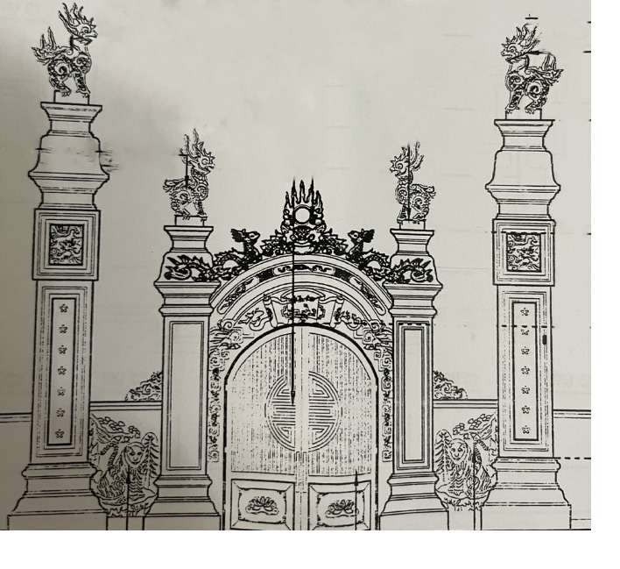
CỔNG ĐỀ KẺ NƯỚT

SƠ LƯỢC LỊCH SỬ VĂN HÓA TÂM LINH LÀNG QUÊ PHỤNG CÔNG - ĐỒNG CÔNG VÀ HÒA LẠC NGÀY NAY
Nền văn hóa cốt cách làng quê, trên mảnh đất Phụng Công, Đồng Công này là nơi đặt chân của những vị Tiên Hiền đi mở cõi kể từ thời Trần với sự hình thành làng xã và ngày nay là xã Hòa Lạc với cộng đồng các thôn, trong đó có thôn Thị Hòa, trước đó là Làng Thị.
Trước tiên, nói về Hà Tĩnh. Thời các vua Hùng dựng nước, Hà Tĩnh cùng với Nghệ An là nước Việt Thường. Đến thời Hùng Vương, theo Đại Việt sử ký toàn thư, Hà Tĩnh thuộc bộ Cửu Đức, Thời nhà Hán (Bắc thuộc), đất Hà Tĩnh ngày nay thuộc huyện Hàm Hoan thuộc quận Cửu Chân. Sau khi Ngô Quyền đánh bại quân Nam Hán xâm lược, vùng đất Hà Tĩnh thuộc Cửu Đức. Thời nhà Đinh, nhà Tiền Lê: gọi là Hoan Châu, vùng địa đầu phía nam của nước Đại Cồ Việt, tiếp giáp với nước Chiêm Thành và nước Ai Lao. Thời Lý-Trần, từ năm 1030, bắt đầu gọi là châu Nghệ An. Vào đầu thời kỳ này (đầu thời nhà Lý), đất Hà Tĩnh (phía Bắc đèo Ngang) vẫn là vùng đất biên cương của Đại Việt với Chiêm Thành. Thời nhà Hậu Lê, từ năm Hồng Đức thứ 20 (1490) vua Lê Thánh Tông đặt ra thừa tuyên Nghệ An, nhưng vùng đất Nghệ An - Hà Tĩnh ngày nay cũng còn được gọi là xứ Nghệ An, phần đất thuộc tỉnh Hà Tĩnh ngày nay là đất thuộc 2 phủ Đức Quang (tức phủ Đức Thọ sau này) và phủ Hà Hoa (sau còn gọi là phủ Hà Thanh). Phủ Hà Hoa gồm 2 huyện: Thạch Hà và Kỳ Hoa (tức Kỳ Anh và Hoa Xuyên sau này). Phủ Đức Quang gồm 6 huyện: Thiên Lộc (tức Can Lộc), La Sơn (tức Đức Thọ ngày nay), Hương Sơn, Nghi Xuân, Chân Phúc (tức Nghi Lộc Nghệ An), Thanh Chương (Nghệ An). Thời Tây Sơn, vùng đất Nghệ An - Hà Tĩnh được gọi chung là Nghĩa An trấn. Năm Gia Long nguyên niên (1802) lại đặt làm Nghệ An trấn. Năm 1831, vua Minh Mạng chia trấn Nghệ An thành 2 tỉnh: Nghệ An (phía Bắc sông Lam); Hà Tĩnh (phía nam sông Lam). Tỉnh Hà Tĩnh được thành lập với 2 phủ Đức Thọ và Hà Hoa của trấn Nghệ An trước đó. Năm Minh Mạng 17 (1838) lập thêm huyện Hoa Xuyên thuộc phủ Hà Hoa (Hoa Xuyên tức là Cẩm Xuyên ngày nay). Năm Minh Mạng 21 (1840), 2 huyện (trước của vương quốc Viêng Chăn bị diệt vong bởi Xiêm La và đất châu Trịnh Cao) là: Cam Cát (tức Khamkheuth tỉnh Borikhamxay) và Cam Môn (tức vùng các huyện Hương Khê, Vũ Quang và phia Đông Bắc tỉnh Khammuane ngày nay), từng nhập vào phủ Trấn Định (tức Ngọc Ma) thuộc xứ Nghệ của Đại Nam, đến lúc đó Minh Mạng cho nhập vào phủ Đức Thọ của tỉnh Hà Tĩnh. Năm Thiệu Trị thứ nhất (1841), đổi phủ Hà Hoa thành phủ Hà Thanh (do kỵ húy), đồng thời Thiệu Trị lấy cả ba phủ Trấn Định, Trấn Tĩnh, Lạc Biên (trước thuộc Nghệ An) nhập vào tỉnh Hà Tĩnh. Năm Tự Đức thứ 6 (năm 1853) đổi tỉnh Hà Tĩnh làm đạo, hợp vào Nghệ An thành An Tĩnh. Năm Tự Đức thứ 29 (năm 1876) lại đặt tỉnh Hà Tĩnh như cũ. Thời Pháp thuộc, tỉnh Hà Tĩnh thuộc xứ Trung Kỳ nằm trong Liên bang Đông Dương của Pháp. Các phủ huyện là đất (các tỉnh Khammuane, Borikhamxay) thuộc Lào ngày nay (tức là đất các phủ Trấn Định, Trấn Tĩnh, Lạc Biên) bị cắt về xứ Lào thuộc Pháp, và từ đó không thuộc Việt Nam nữa. Sau năm 1945, tỉnh Hà Tĩnh thuộc vùng Trung Bộ Việt Nam. Sau năm 1954, Hà Tĩnh thuộc Việt Nam Dân chủ Cộng hòa. Sau năm 1975, giai đoạn 1976-1991, 2 tỉnh Nghệ An và Hà Tĩnh nhập làm một tỉnh và được gọi là tỉnh Nghệ Tĩnh. Ngày 12 tháng 8 năm 1991, tỉnh Nghệ Tĩnh lại tách ra thành Nghệ An và Hà Tĩnh như ngày nay. Khi tách ra, tỉnh Hà Tĩnh có 9 đơn vị hành chính gồm thị xã Hà Tĩnh và 8 huyện: Cẩm Xuyên, Can Lộc, Đức Thọ, Hương Khê, Hương Sơn, Kỳ Anh, Nghi Xuân, Thạch Hà. Sau đó có thêm thị xã Hồng Lĩnh, huyện Vũ Quang, huyện Lộc Hà. Năm 2007, chuyển thị xã Hà Tĩnh thành thành phố Hà Tĩnh và sau đó thành lập thị xã Kỳ Anh.

Huyện Đức Thọ. Thời Hùng Vương, thuộc bộ Cửu Đức trong tổng số 15 bộ của nhà nước Văn Lang – Âu Lạc. Thời Nhà Tần (221 TCN - 206 TCN), nhà Hán (206 TCN – 220) đô hộ, Đức Thọ nằm trong địa phận huyện Hàm Hoan (bao gồm toàn bộ vùng đất Nghệ Tĩnh) thuộc huyện Cửu Chân. Thời nhà Đường 629 (Đường Cao Tổ) đô hộ đến thời nhà Lý, Đức thọ có tên là Cổ La thuộc Hoan Châu. Đến thế kỷ X, vùng đất Đức Thọ nằm trong huyện Cửu Đức. Thời nhà Lý và nhà Trần, Đức Thọ có tên là Chi La thuộc phủ Đức Quang, Nghệ An châu. Thời Lê sơ, Đức Thọ có tên là La Giang (1428) thuộc phủ Đức Quang, xứ Nghệ An. Thời Lê Trung Hưng (1729 - 1740) để tránh trùng với tên huý của chúa Trịnh Giang nên đổi La Giang thành La Sơn thuộc phủ Đức Quang, trấn Nghệ An. Thời Minh Mạng (1822) vì trùng tên huý nên phủ Đức Quang đổi tên thành phủ Đức Thọ. Huyện La Sơn (thuộc phủ Đức Thọ) tồn tại đến đầu thế kỷ XX, do phủ Đức Thọ kiêm nhiếp.
Năm Duy Tân thứ 9 (1915), tách tổng Đồng Công thuộc Hương Sơn nhập về Đức Thọ. Năm Khải Định thứ 6 (1921), tách tổng Lai Thạch thuộc Đức Thọ chuyển về huyện Can Lộc. Sau 1945, huyện La Sơn đổi thành huyện Đức Thọ như hiện nay. Trong các năm 1946 - 1947, sáp nhập các làng: Lâm Thao, Hòa Duyệt thuộc tổng Hương Khê, các làng: Thượng Bồng, Hạ Bồng, Phương Duệ, Yên Duệ thuộc tổng Thượng Bồng và xã Ân Phú thuộc tổng Dị Ốc, huyện Hương Sơn vào huyện Đức Thọ và chuyển thành 7 thôn thuộc xã Đồng Công (xã Đồng Công bao gồm 2 xã Ân Phú, Hoà Lạc ngày nay). Năm 1948 đến nay có nhiều thay đổi. Ngày 21 tháng 11 năm 2019, Huyện Đức Thọ có 1 thị trấn và 15 xã như hiện nay.

Xã Hòa Lạc

Xã Hòa Lạc ngày nay, trước năm 2019 là hai xã Đức Hòa và Đức Lạc nhập lại.

Theo dấu tích khảo cổ, vùng Hòa Lạc đã có cư dân sinh sống từ thời Tiền sử, nhưng chỉ đến những năm đầu thế kỉ XV (1400-1428), khi bà Bạch Ngọc Hoàng hậu về chiêu dân lập ấp thì mới hình thành làng xóm đông đúc và phát triển như ngày nay.

Trước tháng 8 năm 1945, trên địa bàn xã Đức Hòa cũ có hai xã thuộc tổng Đồng Công là Phụng Công (gồm năm giáp là Hạ giáp, Đoài giáp, Đông giáp, Thượng giáp, Thị giáp và xã Huệ Ốc (gồm hai giáp Đông Xá và Phúc Xá, vốn là một thôn của xã Dị Ốc - Hương Sơn , năm 1915 mới nhập về tổng Đồng Công). Sau năm 1945, hai xã Huệ Ốc và Phụng Công nhập với các thôn Đồng Lạc, Hòa Yên và xã Ân Phú (thuộc tổng Dị Ốc, Hương Sơn) thành xã Minh Tân; cuối năm 1946, Minh Tân đổi tên thành Đồng Công; năm 1954, Đồng Công được chia thành ba xã: Đức Hòa, Đức Lạc và Đức Ân (sau đổi thành Ân Phú). Khi Hợp tác hóa, dưới các xã là các Hợp tác xã và dưới HTX là các đội sản xuất. Thời kỳ đổi mới, các xã chia thành các thôn, xóm ; xã Đức Hòa cũ có 10 thôn, xóm là: Đại Hoà, Phúc Xá, Trại Trắn, Đông Lĩnh, Ba Hương, Đông Thượng, Làng Đoài, Thị Tứ, Trung Hoà, Sơn Hà.

Xã Đức Lạc cũ bao gồm các thôn/ làng cũ nhập vào: thôn Hòa Yên (thuộc xã Mĩ Hòa), thôn Đồng Lạc (xã Đồng Công), xóm Trúc, làng Mạnh Cường, làng Thị (xã Phụng Công) thuộc tổng Đồng Công và thôn Tồn (xã Du Đồng) của tổng Du Đồng. Cũng như Đức Hòa, những năm Hợp tác hóa cũng chí thành Hợp tác xã và các đội sản xuất, từ khi đổi mới có 16 xóm; sau đó được chia thành chín thôn là Yên Cường, Yên Thắng, Hoà Yên, Thượng Trung, Đình Đoài, Hoà Long, Vĩnh Hoà, Tân Thượng, Hoà Thái.

Hòa Lạc ngày nay gồm 12 thôn : các thôn Đông Đoài, Làng Hạ, Phúc Xá, Đông Xá, Thượng Lĩnh, Tân Sơn, Trại Trắn, Yên Cường, Yên Thắng, Thượng Tiến, Đồng Lạc, Thị Hòa.

Nhân dân Hòa Lạc sống chủ yếu bằng nghề nông. Cho đến cuối thế kỉ XIX, vùng này còn độc canh cây lúa, sau mới mở rộng ngành nghề, trồng thêm các loại cây hoa màu như lạc, đậu, vừng, khoai…); các vật nuôi chủ yếu có bò, lợn, gà, vịt; các nghề trồng dâu, nuôi tằm, trồng bông, xe sợi, dệt vải, đan lát rổ rá, thúng mủng, kiềng rế... khá phát triển ở đây. Tay nghề thợ mộc ở vùng Phụng Công và Huệ Ốc cũng có tiếng trong vùng. Ngoài ra, người dân ở đây còn khai thác cao lanh, đá ong…,và buôn bán nhỏ ở khu vực đò Ghềnh Tàng, cầu Bượm và chợ Nướt.

Hòa Lạc có Di chỉ khảo cổ Rú Dầu nổi tiếng. Trước đây, Hòa Lạc mỗi thôn, giáp đều có đền thờ, đáng chú ý hơn cả là Đền Cả (Miếu Lỗ), đền làng Đông, đền Ghềnh Tàng, Ngũ Long (đền Đức Mẹ) thờ ba mẹ con, bà cháu Bạch Ngọc Hoàng hậu; đình Đồng Lạc, đền Rú Miệu hay gọi là đền Cả; ở Hòa Yên có đền có các đền Thợ Giác, đền Mới, đền Hồ, đền Quan Hữu, nhà Văn Thánh, chùa rú Dầu, chùa Non. Đạc biệt là ngôi đền lớn tọa lạc tại làng Thị xưa gọi là đề Kẻ Nướt. Hòa Lạc còn có các Chùa lớn, đó là chùa Trại Sỏi, chùa Làng Hạ, chùa Đông Xá hau gọi là chùa Quanh; đặc biệt chùa Am hay Diên Quang tự, do bà Bạch Ngọc Hoàng hậu lập ra trên sườn núi Am, cảnh quan rất đẹp, được xếp hạng Di tích Lịch sử Văn hóa cấp quốc gia. Xã có hai nhà thờ Thiên Chúa giáo ở Hòa Yên (rú Vua) và Chợ Nướt (nay không còn).

Về lễ hội, ngày trước, hàng năm có lễ hội rước thần về tế đền Miệu trong ngày giỗ bà Bạch Ngọc (12-6 Âm lịch) thường có đua thuyền rồng trên sông; tết Nguyên Đán có đánh đu, đánh cờ, thi vật, hát sắc bùa; xóm Lạc Đoài và thôn Thị Đoài có hát tuồng, hát chèo… các sinh hoạt văn hóa – tâm linh của người dân nơi đây rất phong phú. Thường hàng năm vào các ngày rằm tháng hai, rằm tháng ba Âm lịch làng mở lễ hội tế thần ở các đền miếu, ba năm một lần tổ chức rước sắc thần, vào ngày rằm tháng sáu - gọi là lễ Lục Ngoạt - thường có bơi, đua thuyền trên sông…

Thôn Thị Hòa - Làng Thị

Kẻ Nướt - Làng Thị ngày xưa - Thôn Thị Hòa ngày nay.

Kẻ là tên cổ của một vùng quê, tương đương với Làng trước đây và Xã ngày nay. Kẻ Nướt là tên cổ vùng Chợ Nướt nổi tiếng, bao gồm các thôn Đồng Lạc, Hòa Yên, một phần của xã Phụng Công cũ thuộc xã Hòa Lạc ngày nay. Ở các từ này, nghĩa chỉ người và nghĩa chỉ một vùng địa danh có sự hoà kết tạo nên một nét nghĩa tổng quát. Kẻ Nướt là một tổ hợp mang đậm cách dùng này. Lúc đầu chỉ là để phân biệt 2 khu vực trong tỉnh/ huyện như Kẻ Tàng, kẻ Bòong, kẻ Nướt, kẻ Thượng, kẻ Hạ... Mặc dù, trong quá trình sử dụng, nét nghĩa chỉ địa danh dần dần trở thành nét trội. Chẳng hạn ta vẫn nghe nói: dân Kẻ Nướt, đất Kẻ Nướt, vùng Kẻ Nướt, văn hoá Kẻ Nướt…
Tuy chỉ là một cách nói dân dã, nôm na song càng ngày, danh từ địa phương gắn với Kẻ… càng trở nên đắc dụng do sự độc đáo, gây sự chú ý về ngôn từ. Đặc biệt, nó được coi như một dấu tích ngôn ngữ “hoá thạch” của một thời, phản ánh chân thực một hoạt động quan trọng, chủ yếu, không những phổ biến của đất Nghệ An- Hà Tĩnh mà cả miền Bắc từ xưa đến nay. Kẻ Nướt khi xưa, nơi đây trở thành một địa điểm nhộn nhịp, sầm uất:

“Ai vè Kẻ Nướt mà coi
Bắc niêu lên bếp xách oi ra đồng”

Nhưng dù sao, đây vẫn chỉ là một cái tên không chính thức nếu đối chiếu với hàng loạt những cái tên hoàn toàn chính danh đã được ghi vào lịch sử 600 năm của La Giang- Đức Thọ,… . Tuy không nằm trong văn bản nhà nước của các triều đại, song từ “Kẻ Nướt” có một nét đặc sắc riêng và xét về mặt ngôn ngữ, từ này cũng tiềm ẩn nhiều nhân tố lịch sử, văn hoá, phong tục của vùng này.

Trước năm 1945, trên địa bàn xã Hòa Lạc có các thôn trong đó có tên làng Thị, thuộc xã Phụng Công, tổng Đồng Công, có lẽ nơi đây là trung thâm thương mại vì có chợ Nướt . Sau nhiều lần tách nhập, đến nay đã được nhập lại từ hai thôn Vĩnh Hòa và Tân Thượng thành thôn Thị Hòa như trước đây.

Thôn Thị Hòa chính là trung tâm của xứ Kẻ Nướt; trước đây khi văn minh đường sông đang phát triển, nơi này là nơi hội tụ, nơi trung tâm xuôi ngược giữa đồng bằng và miền núi xứ La Sơn - Hương Sơn; hàng ngày, thuyền bè trên sông Ngàn Sâu tập nập giao lưu thương mại tại chợ Nướt. Chợ Nướt không những là trung tâm buôn bán của làng mà là khắp nơi; xứ miền xuôi tận Nghi Xuân chở cá, mắm và hải sản lên miền ngược, xứ miền ngược, Kẻ Cồ, Kẻ Nắng, Kẻ Bồng; bên kia sông Kẻ Bòong, Dị Ốc…mang nông sản, lâm sản về đây buôn bán đổi chác. Chợ Nướt từ xa xưa vẫn duy trì các phiên chợ ngày 3, ngày 6 ngày 9…mỗi tháng có 9 lần họp chợ, gọi là chợ phiên, cho đến này nay.

Thôn Thị Hòa ngày nay có 208 hộ gia đình với 697 nhân khẩu sinh sống ở quê và hàng trăm cá nhân đi ra làm ăn, sinh sống nơi khác, có gốc tích là dân Kẻ Nướt. Đặc biệt, có nhiều người nổi tiếng đã ghi trong lịch sử đảng bộ xã Đức Lạc. Đặc biệt, bà Nguyễn Thị Kim Xuân - người con tâm huyết của quê hương đã khởi đầu khôi phục và tài trợ xây dựng phần thượng điện đền Kẻ Nướt từ nhiều năm nay.

Nguồn Gốc Đền Kẻ Nướt

Đền Kẻ Nướt là nơi thờ: UY ĐỨC LONG VƯƠNG ĐẠI VƯƠNG ĐỒNG CÔNG PHỔ TẾ KÊ QUAN ĐẠI VƯƠNG LINH THẦN.
Tài liệu chứng minh:
- Theo sách “Bách thần sự tích”
Sách “Bách thần sự tích”tác giả khuyết danh bằng chữ Hán do NXB Đại học Vinh đã Xuất bản do Nhà nghiên cứu Thái Kim Đỉnh dịch và chú giải- xuất bản năm 2015; sách có dẫn vị Thần thứ 73 trong 77 vị Thần tại Hà Tĩnh như sau:
威德龍王大王同功普濟雞冠大王靈神. 廟一所在香山縣奉公社原是古廟伊社從來奉祀祈祠靈應黎朝陰助統領公勦除灝莫莩黎朝具有敕封
Phiên âm: UY ĐỨC LONG VƯƠNG ĐẠI VƯƠNG ĐỒNG CÔNG PHỔ TẾ KÊ QUAN ĐẠI VƯƠNG LINH THẦN . Miếu nhất sở tại Hương Sơn huyện Phụng Công xã nguyên thị cổ miếu y xã tùng lai phụng tự kỳ từ linh ứng Lê triêu âm trợ thống lĩnh công tiễu trừ hạo Mạc phu , Lê triều cụ hữu sắc phong.
Nhà nghiên cứu Thái Kim Đỉnh dịch: UY ĐỨC LONG VƯƠNG ĐẠI VƯƠNG ĐỒNG CÔNG PHỔ TẾ KÊ QUAN ĐẠI VƯƠNG LINH THẦN - Có một miếu thờ tại xã Phụng Công, huyện Hương Sơn. Nguyên trước là ngôi miếu cổ , từ xưa do dân xã thờ phụng , cầu khấn được linh ứng. Đời Lê , Thần âm trợ quan thống lĩnh tiểu trừ nhiều giặc ở khắp nơi, lại âm trợ diệt nhà Mạc , triều Lê đã có sắc phong.
- Di ích từ các câu đối đang có tại cổng đền

Trên cổng đền Kẻ Nướt hiện còn các câu đối:

b.1. Câu đối trực diện tại cột nanh lớn:
受奠巍烈鎮地靈尊安玉石
乾雒卓立坤星氣永峙郎金
Phiên âm :THỤ ĐIỆN NGUY LIỆT CHẤN ĐỊA LINH TÔN AN NGỌC THẠCH
CÀN LẠC TRÁC LẬP KHÔN TINH KHÍ VĨNH TRĨ LANG KIM

Dịch nghĩa là:
Nơi đây Thần đã nhận là nơi thờ tự rất là nguy nga oanh liệt như viên đá ngọc đã chấn an cho nhân dân ản xứ
Trời cao siêu đã lập ra khuôn phép của tạo hóa tạo nên tinh khí vững bền cho muôn dân nương tựa.

b.2. Câu đối đói diện tại cột nanh lớn:
興胞同樂春風冱山對媚
靈應咸孚和氣花水待坵
HƯNG BÀO ĐỒNG LẠC XUÂN PHONG HỘSƠN ĐỐI MỊ
LINH ỨNG HÀM PHU HÒA KHÍ HOA THỦY ĐÃI KHÂU
Dịch nghĩa là:
Anh em xứ Đồng -Lạc đùm bọc nhau như gió mùa xuân ngưng kết lại để sống yên vui
Thần đã linh ứng kháp cả xứ này như hoa khai nở, khí nước tràn trên trên gò bãi.

b.3. Đặc biệt là hai câu đối ở công chính nói rõ tên thần đang thờ tại đền:
旺氣洌涇雞嶺古
龍軍永寺太和初
VƯỢNG KHÍ LIỆT KINH KÊ LĨNH CỔ
LONG QUÂN VĨNH TỰ THÁI HÒA SƠ
Dịch nghĩa là:
Khí vượng luôn tràn đầy trên (quê hương này) được phả sang từ đỉnh núi Mồng Gà bên kia sông có Thần (Kê Quan Đại Vương) che chở.
Được hưởng thái bình , thuận hợp tại (quê hương này) nhờ có Long Quân (Thần Uy Đức Long vương) ngự tại đền này.

VIỆC TÁI TẠO LẠI ĐỀN KẺ NƯỚT LÀ MỘT NHU CẦU THIẾT YẾU CỦA NHÂN DÂN THÔN THỊ HÒA
Để khôi phục và duy trì bản sắc văn hóa của một miền quê giàu truyền thống tốt đẹp trong tín ngưỡng dân gian được nhà nước tôn trọng và bảo vệ, thông qua những hoạt động tín ngưỡng đang được duy trì theo phong tục tập quán của người Việt hàng ngàn năm lịch sử và phù hợp với người Nghệ - Tĩnh xưa, kết hợp với những hoạt động văn hóa hiện thời, chúng tôi xin diễn giải để nhằm mục đích:
Một là ôn lại truyền thống hào hùng của hơn 600 năm đi khai hoang mở đất của nhân dân khu vực KẺ NƯỚT ngày xưa HÒA LẠC và cụ thể là làng THỊ HÒA và các làng lân cận ngày nay.
Hai là tìm lại lịch sử tế tự trong việc tri ân sự che chở của THẦN THÁNH mà nhân dân KẺ NƯỚT khi xưa đã tôn thờ, nhân dân các vùng lân cận Đền ngày nay đang tín ngưỡng cần được khôi phục; với việc làm vì mục đích: duy trì, tổ chức tế tự đúng theo truyền thống văn hóa tín ngưỡng của cha ông để lại; phát huy nền tôn kính đấng tối linh đã che chở nhân dân trường tồn, duy trì đức tin lành mạnh trong nhân dân nhiều thế kỷ qua. Phân định rõ và đức tin sự tín ngưỡng tôn giáo lành mạnh; chống sùng tín, mê tín dị đoan trong các hoạt động tín ngưỡng tại đền cũng như trong nhân dân địa phương.
Ba là thống nhất khuôn mẫu tế tự, duy trì văn hóa truyền thống, nhưng cũng phát triển sinh hoạt văn hóa tín ngưỡng lành mạnh thời hiện đại trong lễ nghi tiến hành LỄ - HỘI tại đền.
Bốn là diễn giải, chú thính, khôi phục, làm mới những hoành phi, câu đối cần thiết cho Đền từ chữ Hán sang quốc ngữ để mọi người dân có điều kiện tiếp cận và hiểu rõ nhưng giá trị văn hóa của cha ông đã để lại trên đền từ khi thiết lập cho đến nay; khôi phục những nội dung sai sót về linh vị, câu đối… mà còn khiếm khuyết về nội dung và hình thức.
Với kiến thức hiện có của cá nhân, chúng tôi xin tiếp thu những đóng góp của ban quản trị và nhân dân trong khu vực ảnh hưởng của đình cũng như những quý vị am hiểu và quan tâm đến việc làm thiết thực này.

VIỆC THIẾT LẬP BÀI VỊ VÀ TÔN THỜ THẦN TẠI ĐỀN
Việc khôi phục lại đền là việc xác định của người đời sau dựa trên cơ sở lý luận từ các nguồn thông tin cũng do người đời sau này sưu tầm bằng truyền ngôn hoặc duy luận nên trên cơ sở sách vở có thể không chính xác tuyệt đối; cho nên, tái lập thờ UY ĐỨC LONG VƯƠNG ĐẠI VƯƠNG ĐỒNG CÔNG PHỔ TẾ KÊ QUAN ĐẠI VƯƠNG LINH THẦN chư vị Tôn Thần nhằm tăng Uy và Thần lực cho bản đền khi được tái lập và cũng là tỏ rõ lòng biết ơn của người hậu thế với TÔN THẦN đã che chở phù hộ cho nhân dân vùng Kẻ Nướt có thịnh vượng như ngày nay. Việc bố trí thờ sẽ được sắp xếp như phần nội dung sau đây:
Một là: Uy Đức Long vương tôn thần
Uy Đức Long vương là một vị Nhiên Thần. Thần là một đấng tối linh bên bờ sông Ngàn Sâu. Theo tập quán khi cư dân đến đây cư trú và sinh sống, người ta cần sự an cư lạc nghiệp, mưa thuận gió hòa trước sự bất thường của thiên nhiên và hoang thú, người ta tin vào Trời và Thần; cư dân xứ Kẻ Nướt đã lập nêm ngôi đền để thờ vị Long Vương - Thần Sông Ngàn Sâu, để cầu cho được che chở cuộc sống an bình. Theo sách Bách thần sự tích thì đây là một ngôi miếu cổ, nhân dân cầu khấn được linh ứng; vào đầu thời kỳ Lê Trung Hưng chống nhau với nhà Mạc (1527-1677) có Quan Thống Lĩnh mở chiến trận tại khu vực này, được âm trợ của Thần dành được thắng lợi, Nhà Lê đã có sắc phong và nhân dân đã thiết lập nên Đền này để thờ công lao của Thần, cầu cho thần che chở.
Hai là: Phổ tế Kê Quan Đại vương tôn thần
Phổ tế Kê Quan đại vương 普濟雞冠大王 - có nghĩa là : mở rộng ra thờ thần Kê Quan đại vương bên kia sông. Kê Quan Đại Vương là vị thần hiển ứng trên núi Mồng Gà vào thời Lý, khi Lý Nhật Quang (955-1057) được anh là vua Lý Thái tông cử vào chấn ải xứ Nghệ An năm 1039; khi thần trên núi Mồng Gà đã linh ứng giúp Lý Nhật Quang chấn hưng biên ải, đã được triều Lý phong thần và cho phép nhân dân quanh vùng lập đền thờ. Hiện có sắc phong thời Lê Trung hưng do UBND xã Ân Phú lưu giữ.
Ba là: Lê triều Thống lĩnh tướng quân.
Lê Triều thống lĩnh tướng quân là tướng quân nhà Lê phụng sự triều đình đi diệt nhà Mạc thắng lợi. Theo sách “Đức Thọ đất và người” của tác giả Đoàn Tử Huyến thì vào thời đó có Tướng quân Đoàn Văn Thược được phong tước Lan Quận công; Đoàn Văn Tuấn được phong tước Tô Quận công; Đoàn Văn Truyền được phong Dương quận công. Theo như hai sách nói trên thì các vị này đã có liên quan đến thờ tự tại đền Kẻ Nướt này.

KIẾN TRÚC CƠ BẢN
Bao gồm chính Điện, nhà tiền bái, nghi môn
Nhà Thượng điện hay gọi là chính điện, án thờ thượng điện bố trí theo sơ đồ như sau:
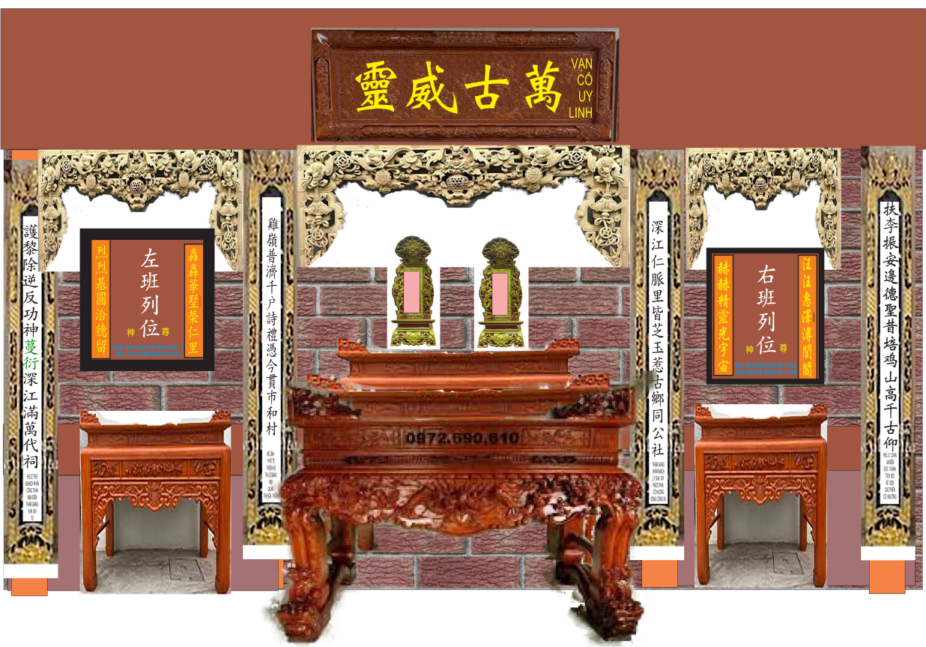

Án thờ 1
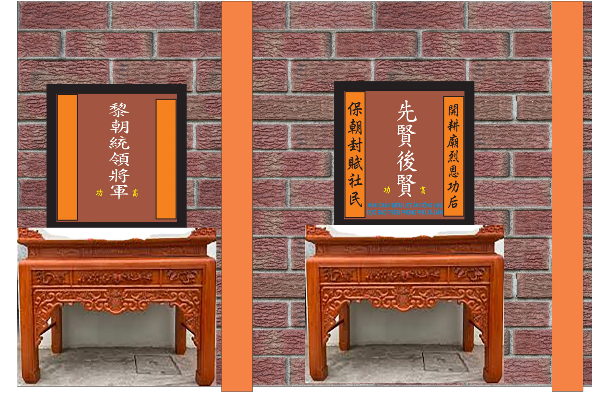

Án thờ 2
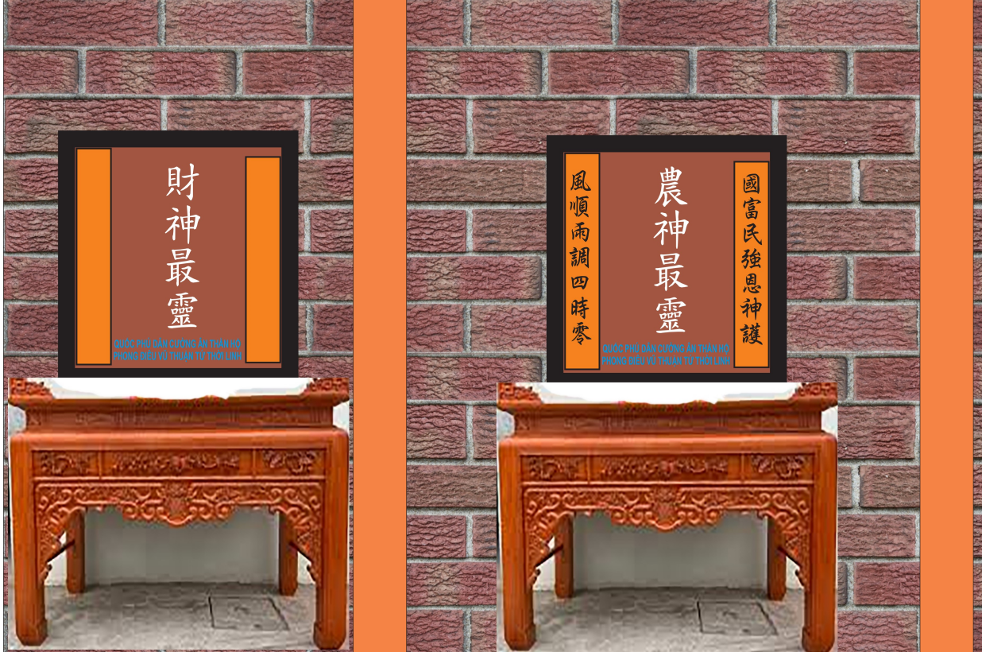

Án thờ tại Nhà Đại bái
Theo bản thiết kế

HOÀNH PHI

Hoàng Phi Đại Tự Là:
萬古威靈
VẠN CỔ UY LINH

TẢ HỮU
Hai bên khám thờ dục là hai khám thờ thần tả hữu đó là: TẢ BAN, HỮU BAN được quan niệm, tả ban và hữu ban là các vị làm công việc phụ giúp cho thần.
文班烈位尊神 VĂN BAN LIỆT VỊ TÔN THẦN;
武班烈位尊神 VÕ BAN LIỆT VỊ TÔN THẦN.

HƯƠNG ÁN
Phía trước ba ban thờ đều có ba hương án, phía trên bày bộ ngũ sự gồm có một lư đồng và hai chân đèn, mỗi bộ đều có thêm một bát nhang. Phía trước ban thờ còn có một cặp hạc được làm bằng đồng đứng trên một cặp rùa tạo nên sự uy phong, vững chắc, với ý nghĩa trường tồn cho chính điện.

KHÁNH THỜ THẦN NÔNG, THẦN TÀI

Hai khán thờ phía bên trái của Điện, ý nnghĩa việc thờ Thần nông, Thần Tài.
+Đối với cư dân nông nghiệp, thần Nông là vị thần ban cho mưa thuận, gió hoà, mùa màng tươi tốt, nên việc thờ cúng thần Nông trở thành nét văn hóa đặc sắc từ bao đời nay và được thể hiện ở nhiều nghi lễ thực hành tín ngưỡng khác nhau ở mỗi dân tộc, vùng miền như: Lễ cầu mùa, xuống đồng, cầu đảo, cúng cơm mới, tịch điền... ngôi đền đã có tại Làng từ xưa, nay đã bị phế. Việc lập án thờ Thần Nông phối thờ cùng trong điện thờ Thần Làng nhằm đáp ứng nhu cầu văn hóa tâm linh của cư dân nông nghiệp trong vùng.
+Đối với cư dân Thương mại, thần Tài là vị thần ban cho mua bán an lành, nên việc thờ cúng thần Tài trở thành nét văn hóa đặc sắc từ bao đời nay và được thể hiện ở nhiều nghi lễ thực hành tín ngưỡng khác nhau ở mỗi dân tộc, vùng miền ... ngôi đền đã có tại Làng từ xưa có chợ Nướt sầm uất, nay đã bị phế. Việc lập án thờ Thần Tài phối thờ cùng trong điện thờ Thần Làng, nhằm đáp ứng nhu cầu văn hóa tâm linh của cư dân nông nghiệp trong vùng.

KHÁNH THỜ TIÊN HIỀN, HẬU HIỀN
Truyền thống đạo lý của người Việt là nhớ ơn tổ tiên, những người có công với làng xã, cộng đồng, đất nước. Trong quá trình khai hoang, mở đất dựng lên làng xã, mỹ tục này đựơc thể hiện khá rõ nét trong việc thờ tiên hiền và hậu hiền trong nhiều ngôi đình/ đền làng. Ngày nay, qua nhiều giai đoạn phát triển, làng quê xưa còn tồn tại thì tục thờ này vẫn còn bảo lưu tốt trong nét sinh hoạt trên khắp nơi. Có nhiều làng còn lập miếu Tư Văn để thờ Khổng Tử, Văn Tuyên Vương và các vị học cao đỗ đạt người trong làng. Đối tượng thờ tiền hiền, hậu hiền trên nhiều phương diện lúc còn sống. Sau khi họ mất đi, để ghi nhớ công ơn, uy tín, đạo đức, người dân địa phương thờ trong đình/đền/miếu. Dưới các bậc tiên hiền, hậu hiền là những người tiền bối, hậu bối có công. Có những đình có những bài vị cụ thể nêu danh tính cụ thể về người được thờ. Tiên hiền là những người có công quy dân lập làng; hậu hiền có công xây dựng các công trình phúc lợi cho làng, xã. Cách lý giải khác thì cho rằng tiên hiền khai khẩn, hậu hiền khai canh; Tiên hiền có công quy dân lập làng, hậu hiền có công giúp dân khai hoang mở ruộng. Lại còn cách lý giải khác nữa là tiên hiền khai khẩn, hậu hiền khai khẩn: Tiền hiền có công quy dân lập làng nhưng làng bị xiêu tán; hậu hiền đến sau phải quy dân lập làng mới trên cơ sở làng cũ.

KHÁNH THỜ THỐNG LĨNH TƯỚNG QUÂN
Truyền thống đạo lý của người Việt là nhớ ơn tổ tiên, những người có công với làng xã, cộng đồng, đất nước. Trong quá trình đấu để bảo vệ triều đình nhà Lê, các tướng quân đã phát tích từ đây và nhờ phù trợ của Tôn Thần tại đền mà lập công lao to lớn được triều đình ban sắc, khi các ngài qua đời đã phù hộ cho dân làng thịnh vượng.

CON DẤU

Con dấu của đền có nội dung 4 chữ : 威德之寶UY ĐỨC CHI BẢO

威
之

宝
德

UY ĐỨC CHI BẢO

SẮC PHONG

Sắc phong 1
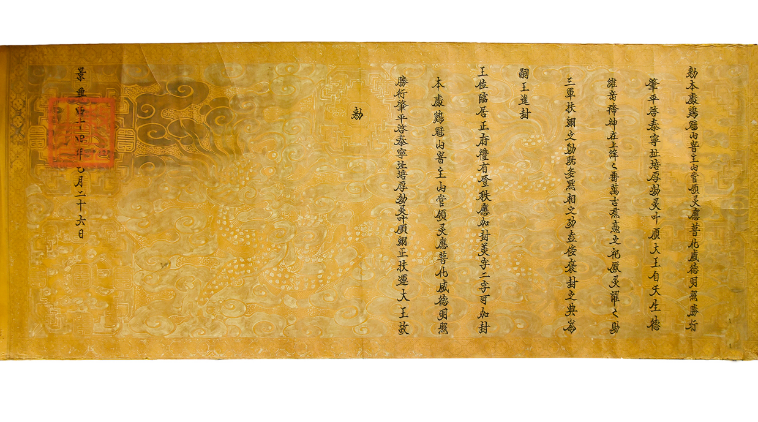

Sắc phong 2:
SẮC BẢN XỨ KÊ QUAN SƠN ÂM CHÚA SƠN QUẢN LĨNH LINH ỨNG PHỔ HÓA UY ĐỨC MINH CHIẾU THẮNG HÀNH TRIỆU BÌNH KHẢI THÁI NINH CHỈ BỒI HẬU HIỆU LINH HIỆP THUẬN ĐẠI VƯƠNG TỰ THIÊN SINH ĐỨC THÙY NHẠC BỒI GIÁNG THẦN TẠI THƯỢNG CHUẨN CHUẨN NHẠC VẠN CỔ QUẬN CAO CHI TỰ QUYẾT LINH LA LA TRỢ TAM QUÂN PHÙ DỰC CHI TRỢ KÝ ĐA ĐIỂM TƯƠNG CHI CÔNG HẠP XỈ BAO PHONG CHI ĐIỂM VI TỰ VƯƠNG TIẾN PHONG VƯƠNG VỊ LÂM CƯ CHÍNH PHỦ LỄ HỮU ĐĂNG TRẬT ỨNG GIA PHONG MỸ TỰ NHỊ TỰ KHẢ GIA PHONG BẢN XỨ KÊ QUAN SƠN ÂM CHÚA SƠN QUẢN LĨNH LINH ỨNG PHỔ HÓA UY ĐỨC MINH CHIẾU THẮNG HÀNH TRIỆU BÌNH KHẢI THÁI NINH CHỈ BỒI HẬU HIỆU LINH HIỆP THUẬN DỰC CHÍNH TRẬT VẬN ĐẠI VƯƠNG CỐ SẮC.
CẢNH HƯNG TỨ THẬP TỨ NIÊN THẤT NGUYỆT NHỊ THẬP NGŨ NHẬT (25/7/1785)
SẮC CẢNH HƯNG NĂM THỨ 44 (NHÀ LÊ)
BAN THẦN KÊ QUAN ĐẠI VƯƠNG THẦN NÚI MỒNG GÀ LÀ ĐẤNG TRƠI SINH ĐÃ GIÁNG HẠ CÓ NHIỀU CÔNG LỚN, NAY GIA TẶNG DANH DỰ, MỸ TỰ NHỊ TỰ KHẢ GIA PHONG BẢN XỨ KÊ QUAN SƠN ÂM CHÚA SƠN QUẢN LĨNH LINH ỨNG PHỔ HÓA UY ĐỨC MINH CHIẾU THẮNG HÀNH TRIỆU BÌNH KHẢI THÁI NINH CHỈ BỒI HẬU HIỆU LINH HIỆP THUẬN DỰC CHÍNH TRẬT VẬN ĐẠI VƯƠNG. THEO LẾ THỜ TỰ CHO SỰ TRANG NGHIÊM NGÀY 25/7/1785

HỆ THỐNG CÂU ĐỐI TRONG NHÀ

CÂU ĐỐI HAI BÊN LINH VỊ
赫赫厥聲繁村澤
洋洋在上仰靈光
HÁCH HÁCH QUYẾT THANH PHỒN THÔN TRẠCH
DƯƠNG DƯƠNG TẠI THƯỢNG NGƯỠNG LINH QUANG

-DỊCH NGHĨA-
Lừng lẫy tiếng tăm nhìn về hương thôn đem lại phồn vinh cho dân chúng
Nhìn lên trên trên cao ấy , dân chúng được chiêm ngưỡng vọng về thần linh

CÂU ĐỐI Ở HAI BÊN HƯƠNG ÁN
深江仁脈里皆芝玉惹古鄉同公社
雞嶺普濟千户詩禮憑今貫市和村

THÂM GIANG NHÂN MẠCH LÝ GIAI CHI NGỌC NHẠ CỔ HƯƠNG ĐỒNG CÔNG XÃ
KÊ LĨNH PHỔ TẾ THIÊN HỘ THI LỄ BẰNG KIM QUÁN THỊ HÒA THÔN
-Dịch Nghĩa-
Nơi ngôi đền này :
Ngắm Sông Ngàn Sâu kính thành ơn Thánh/ nơi đây người xưa đã tạo nguồn đạo lý để nhân dân Đông Công giỏi tài vì gắng sức
Nhìn sang núi Mồng Gà vọng ơn thần/ nơi đây người nay dân thôn Thị Hòa thực hiện cúng tế để đền đáp công ơn .

CÂU ĐỐI Ở HAI BÊN HƯƠNG ÁN TẠI NHÀ TIỀN BÁI
扶李振安 邊德聖昔培鸡山高千古仰
護黎除逆反功神蔓衍深江滿萬代祠
PHÙ LÝ CHẤN AN BIÊN ĐỨC THÁNH TÍCH BỒI KÊ SƠN CAO THIÊN CỔ NGƯỠNG
HỘ LÊ TRỪ NGHỊCH PHẢN CÔNG THẦN MẠN DIỄN THÂM GIANG MÃN VẠN ĐẠI TỪ
-Dịch Nghĩa-
Phù hộ Nhà Lý chấn ải biên cương nơi xứ này (từ ngàn năm trước) công thần đã tích cao như núi Mồng Gà, ngàn năm nhân dân nơi đây ngưỡng vọng
Hộ trợ nhà Lê diệt trừ nghịch phản, công của Thần tràn đầy sông Ngàn Sâu, vạn đời nhân dân nơi đây chiêm ngưỡng thờ tự

CÂU ĐỐI TẠI NHÀ NHÀ TIỀN BÁI:

Chữ và âm Hán
有開必先明德者遠矣
克昌厥後繼嗣其煌之
HỮU KHAI TẤT TIÊN, MINH ĐỨC GIẢ VIỄN HỸ
KHẮC XƯƠNG QUYẾT HẬU, KẾ TỰ KỲ HOÀNG CHI
Dịch Nghĩa
Lớp trước mở mang, đức sáng lưu truyền vĩnh viễn,
Đời sau tiếp nối, phúc cao thừa kế huy hoàng.

Chữ và âm Hán
梓里份鄉偯舊而江山永同功舊僧媚
松窗菊徑歸来之景色繁和樂新添春
TỬ LÝ PHẦN HƯƠNG Y CỰU NHI GIANG SƠN VĨNH ĐỒNG CÔNG TĂNG MỴ
TÙNG SONG CÚC KÍNH QUY LAI CHI CẢNH SẮC PHỒN HÒA LẠC THIÊM XUÂN
Dịch Nghĩa
Cây cảnh , sông núi quê xưa lưu lại giữ vẻ đẹp của quê hương Đồng Công xưa ,
Cúc tùng, cành mới đượm mầu xuân phát triển quê hương Hòa Lạc ngày nay

Chương 3

THỜ, CÚNG THẦN

THỜ CÚNG THẦN
Tùy theo tập quán của từng địa phương, không nơi nào giống hệt nơi nào, nhưng nhìn chung ở đình làng Bắc bộ, Nam bộ, Nam bộ cũng có những thủ tục khác nhau đôi chút, thường diễn ra các cuộc lễ như sau:
Cách thức bố trí đình/ đền/ miếu thờ Thần tại làng với một nguyên tắc chung là tả chiêu hữu mục, tả văn hữu võ. Theo đó, Thành Hoàng/ chính thần thờ chính giữa điện, các vị phối thờ theo định chẵn lẽ để đạt bài vị hai bên phải trái. Thành Hoàng/chính thần ngự trị thường có hai ban Văn - Võ giúp việc, đặt ở hai án thờ - tả quan văn/ hữu quan võ. Có thể một vị hay nhiều vị Thần, có nơi thờ các vị Thần là Nhiên thần, Nhân thần và/ hoặc Bản cảnh Thành hoàng. Việc này đã được sắp đặt trên phần cụ thể.
Cúng tế Thần tùy theo địa phương, thường là các kỳ lễ trong năm. Đối với đềnKẻ Nướt, thống nhất các lễ trong năm như sau:
- Lễ niêm ấn (cấc con dấu), Lễ khai ấn (mở con dấu), Lễ rằm tháng Giêng, tháng Bảy.
- Lễ cúng cáo thường xuyên như cúng thần linh vào ngày Sóc – Vọng , lễ Tết … đối với dân thì bất kỳ lúc nào cần được Thần linh phù hộ như: sinh con, đẻ cái, kết hôn, làm nhà, lập nghiệp, có trục trặc về sức khỏe.
- Lễ Kỳ yên tùy theo từng đình/ đền/ miếu. Chủ yếu lấy ngày thần kị- đối với nhân thần, ngày thần đản đối với nhiên thần hoặc phổ biến là ngày Lục Ngoạt - rằm tháng 6 hàng năm. Lễ Kỳ Yên bản chất là lễ tế cầu an祈安, không phải “lễ hội”. Bởi vậy, dù xưa kia đã có nơi bày trò hát xướng, nhưng đa số không có phần “hội” mà chỉ có phần “lễ” với nghi thức lập đàn cầu cúng, tổ chức trong phạm vi hẹp của làng, theo kiểu “chuông làng nào làng ấy đánh, thần làng nào làng ấy thờ”. Theo phong tục thì vùng Nghệ An - Hà Tĩnh xưa nay vẫn lấy ngày 15 tháng 6 làm ngày cầu an, còn gọi là tế Lục Ngoạt. Theo truyền thuyết thì Đền Kẻ Nướt cũng tế vào ngày 15/6.
Trong lễ Kỳ Yên, người ta lập đàn cúng tiễn thần Ôn, hay Ôn chúa. Khi tiễn, thầy phù thủy tay cầm nắm hương hoặc bó lửa, thư phù niệm chú, tay cầm ấn quyết triệt lộ, tiễn ra khỏi đầu làng, đầu chợ, ngã ba, ngã bảy mới đốt, nghĩa là tống đi cho xa, kẻo sợ ôn dịch ở quanh quẩn trong làng. Còn như bất thời có dịch khí lưu hành, dân làng nghe có nhiều người chết, thì mua vàng hương hoa quả thiết đàn giữa sân đình, cúng tiễn ôn quan, gọi là lễ tiến thảo (Phan Kế Bính - sách đã dẫn) - Vì lễ Kỳ Yên là lễ tống tiễn ôn hoàng dịch lệ, nên người ta còn gọi là lễ cầu mát, “tống ôn, tống gió, lập đàn - tràng cúng vào đầu mùa hè (ở Bắc) hoặc đầu tháng hai (ở Nam) để cầu gió thuận mưa hòa, đưa hết bệnh tật đi nơi khác” .- nay ta không làm nghi lễ này nữa vì mang tính thần bí và đồng bóng.
Hàng năm còn có tuần đại tế gọi là tế kỳ phúc, tổ chức xuân thu nhị kỳ, cầu cho dân được bình an, hạnh phúc. Nay thực hiện cùng lễ kỳ yên.
Các vị phối thờ trong đền thường là các vị Phúc thần hợp tự như mô tả tại chương 2 gồm: bao gồm: Uy Đức Long Vương, Kê Quan Đại Vương, Lê Triều Thống Lĩnh đại quan .

LỄ KỲ YÊN

Lễ Kỳ yên có nghĩa gốc chữ Hán -Việt là lễ cầu an祈安 , đây là lễ tế thần Thành hoàng lớn nhất trong năm của một ngôi đình thần của người Việt. Kỳ Yên có thể gộp chung với Thượng Điền hoặc Hạ Điền, cũng có thể một lễ riêng biệt tùy theo từng địa phương.
Đây là lễ chính trong năm của người xưa thực hiện hàng năm, một thời gia dài không thực hiện, nay tái lập đền ta khôi phục lại.

Lễ rước sắc
Tổ chức đi đến nhà cất giữ sắc thần. Đến nơi, người có trách nhiệm vào tế một tuần hương, ba tuần rượu, khấn ngắn gọn, rồi đem sắc đặt vào long điện, rước về. Đến đền, phải cử hành thêm nghi thức an vị, gồm: một tuần hương, ba tuần rượu và một tuần trà, rồi mới đưa tráp đựng sắc phong để trên bàn thờ thần nơi chính điện.
Lễ này, tiến hành vào 14 giờ, ngày 14 tháng Sáu âm lịch.

Lễ Nghinh
Lễ Nghinh, tức đưa kiệu đến các đền miếu, nhà thờ có sắc phong trong xã, dâng hương, khấn cung thỉnh mời chư vị thần về điện dự lễ.

Tụng kinh cầu an
Đây vốn là nghi thức của Phật giáo hội nhập vào đình miếu, mục đích cầu chư Phật, chư thần thánh ban cho dân làng sự an lành. Tụng kinh Phổ môn; cuối cùng đọc sớ rồi đốt sớ gửi cho chư Phật và cho chư thần thánh.

Lễ Túc yết
Tức là lễ hương chức ra ra mắt thần. Lễ này được tiến hành vào buổi chiều cho đến hết đêm ngày 14/6. Sắp đến giờ hành lễ, các thành viên của Ban tế tự mặc áo thụng xanh, khăn đóng, mang giày đứng sắp hàng hai bên võ ca cùng với ban nhạc lễ, các lễ sinh và ca sĩ trong tư thế sẵn sàng. Rồi một lễ sinh bắt đầu xướng các nghi thức và các hương chức được phân công tuần tự thực hiện những nghi thức như sau:
- Củ sát tế phẩm: kiểm lại đồ cúng.
- Tuần hương: dâng hương.
- Tuần rượu thứ nhất: dâng rượu lần nhất.
- Đọc văn tế: cầu nguyện thần Thành hoàng phù trợ sao cho mưa thuận gió hoà, quốc thái dân an,...
- Tuần rượu thứ hai: dâng rượu lần hai.
- Tuần rượu thứ ba: dâng rượu lần ba.
- Hiến quả phẩm: dâng trái cây.
- Hiến bỉnh: dâng bánh.
- Tuần trà: dâng trà
- Lễ thụ tộ, tức Ban tế tự được thừa hưởng lễ vật đã dâng cúng, xem như đây như là lộc của thần ban.
- Hóa văn tế: có nghĩa đốt văn tế.
Lễ Túc yết diễn ra vào lúc một giờ đêm ngày 14 tháng 6 - Ban quản trị đã tề tựu đông đủ để bắt đầu cúng túc yết. Chịu trách nhiệm chính ở buổi lễ cúng là ông Trưởng ban quản trị Đền. Lễ cúng gồm một mâm xôi, một mâm trái cây, một mâm trầu cau, một đĩa muối, gạo. Ngoài ra còn có những lễ vật khác do nhân dân mang đến dâng cúng.
Bắt đầu vào lễ, ông Chánh tế đến dâng hương trước bàn thờ, rồi lần lượt các thành viên trong Ban quản trị thay nhau vào lễ.
Kế đến là phần "Khởi chinh cổ", sau khi đánh ba hồi trống và ba hồi chiêng mõ. Ban nhạc lễ với các nhạc cụ dân tộc bắt đầu trỗi lên, lễ dâng hương, chuốc tửu, tiệm trà bắt đầu...Sau cùng, bản văn tế (văn chúc) được mang đến trước bàn thờ. Người được cử quỳ xuống "đọc văn", trong khi ban nhạc lễ trỗi nhạc phụ họa. Dứt bài văn tế, ông Chánh tế đốt bản văn này và một ít giấy tiền vàng bạc, phần nghi thức lễ túc yết coi như đã xong.

Lễ Tỉnh sanh và lễ Đàn cả
Lễ Tỉnh sanh thường diễn ra lúc 0 giờ (tức giờ Tý), với vật tế là một con bê/ lợn còn sống, toàn sắc, bị cột bốn chân, đặt trên một chiếc ghế ngựa ngay trước bàn thờ Hội đồng ngoại. Sau khi bê/ lợn bị thọc tiết, viên chánh tế dùng chén sạch hứng máu cùng một nhúm lông của con vật này, đặt lên bàn hương án. Chén huyết có ít lông này gọi chung là "mao huyết". Lễ này bắt nguồn từ lễ giết người để tế thần; sau dùng trâu, bò hoặc lợn để thay thế. Tỉnh sanh (tỉnh là tịnh, gạn cho trong sạch; sanh mang ý nghĩa hy sinh. Con vật bị giết để tế gọi là hy sinh); nói nôm na, lễ tỉnh sanh là lễ đâm con lợn để tế thần. Ngày nay ta làm thịt vào cuối chiều, để ngày 15/6 thì tế. Có thể bỏ lệ giết lợi đi, làm xôi gà hoặc mua thủ lợn để tế, sao cho nghiêm túc, sạch sẽ.
Ngay sau lễ Tỉnh sanh là lễ Đàn cả. Cổ lệ chọn giờ này (giờ Tý) bắt nguồn từ quan niệm dịch lý: đây là giờ "âm lão, dương khởi", tức là mọi điều tốt lành bắt đầu nảy sinh. Việc hành lễ tương tự như lễ túc yết, duy chỉ khác câu ở phần ẩm phúc: lễ túc yết xướng: Nghinh thần cúc cung bái, thì ở lễ này xướng câu: Tạ thần cung cung bái.
Trước lúc vào lễ chính tế người ta xướng:
Nhất sái thiên thanh. (Trời thêm thanh bình)
Nhị sái địa linh (Đất thêm tươi tốt)
Tam sái nhân trường (Người được sống lâu)
Tứ sái quỷ diệt hình (quỷ dữ bị tiêu diệt).

Lễ Chính tế
Chính tế được tổ chức vào sáng hôm 15/6 của lễ Cầu an với phần nghi thức giống như lễ Túc yết.

Lễ Thần nông
Đây là lễ tế Thần nông, vị thần phù hộ cho nghề canh nông, nghề chính của làng. Theo truyền thuyết, Thần Nông sống cách đây khoảng 5.000 năm và là người đã dạy dân nghề làm ruộng, chế ra cày bừa và là người đầu tiên đã làm lễ Tịch Điền (còn gọi là lễ Thượng Điền, tổ chức sau khi gặt hái, thu hoạch mùa màng) hoặc Hạ Điền (lễ tổ chức trước khi gieo trồng), cũng như phát triển nghề làm thuốc trị bệnh. Tại Việt Nam thì Thần Nông được xem là thủy tổ của người Việt. Trong Đại Việt Sử ký Toàn thư, phần lời tựa của Ngô Sĩ Liên chép: "Nước Đại Việt ở phía nam Ngũ Lĩnh, thế là trời đã phân chia giới hạn Nam–Bắc. Thuỷ tổ của ta là dòng dõi họ Thần Nông, thế là trời sinh chân chúa, có thể cùng với Bắc triều mỗi bên làm đế một phương". Lễ Thần Nông tức là lễ tế vua Thần Nông để cầu mong được mùa và nghề nông phát đạt. Trên các quyển lịch cổ hàng năm, người ta thường vẽ một mục đồng dắt một con trâu. Mục đồng tức là vua Thần Nông, còn con trâu tượng trưng cho nghề nông.

Lễ tế Tiền hiền, Hậu hiền
Do tiên hiền, hậu hiền những người có công lập làng, lập đình trên nhiều phương diện lúc còn sống nên sau khi các vị mất đi, người dân địa phương ghi nhớ công ơn, uy tín, đạo đức của các vị mà thờ trong đình, có nơi lập những bài vị nêu danh tính cụ thể của từng vị. Dưới các bậc tiên hiền, hậu hiền là những vị tiền bối, hậu bối cũng có công trong sự nghiệp chung. Trong đình, việc bài trí thờ tiên hiền, hậu hiền mỗi nơi mỗi khác. Theo lệ cổ, bàn thờ tiên hiền và hậu hiền thường được đặt phía sau chính điện thờ Thành hoàng; phía sau chính điện thường có một bức tường ngăn, giữa đặt bàn thờ tiên sư, hai bên là bàn thờ tiên hiền, hậu hiền. Thế nhưng, tùy vào phong tục từng địa phương mà việc bố trí thờ tự trong đình làng có những khác biệt. Có nơi đặt trang trọng bàn thờ tiên hiền, hậu hiền đối xứng trong chính điện, phía sau đặt bàn thờ tiền thứ, hậu thứ hay tiền bối, hậu bối…Những lễ trọng của làng như lễ Kỳ yên (Cầu an), lễ tế tiên hiền, hậu hiền, lễ Xuân kỳ, Thu tế... được tổ chức hằng năm ở đình với nghi thức trang trọng thể hiện lòng thành của dân làng với các bậc tiền nhân. Mỹ tục thờ tiên hiền, hậu hiền trong các đình làng có ý nghĩa thiết thực, quan trọng trong việc hướng con người về đạo lý trọng nghĩa, trọng tình, nhớ ơn Tổ tiên, tiền nhân, gắn kết con người với nhau trong cộng đồng.

Lễ hồi sắc hay nối sắc
Tức là lễ đưa sắc thần về nơi cũ. Nghi thức lễ diễn ra tương tự như khi thỉnh. Sau lễ này, các lư hương của chư thần trong lễ Nghinh cũng hoàn về nơi thờ phụng họ.

Tổ chức hành lễ
Những người lo việc cúng bái:

Thầy lễ(cố vấn mọi mặt),
Hương quan (cố vấn nghi lễ, tục lệ),
Hương lễ (chỉ huy ban lễ sinh),
Hương nhạc (chỉ huy ban nhạc lễ),
Hương văn (soạn thảo văn tế),
Hương ẩm (tổ chức tiệc tùng),
Thủ bản (lo việc sổ sách và kiểm tra lễ vật khi tế tễ),
Thủ từ ( lo việc hương đèn mỗi ngày).

Thành phần lúc tế lễ:

Chủ tế
Bồi tế 1……………………………………………
Bồi tế 2……………………………………………
Bồi tế 3………………………………………………
Bồi tế 4………………………………………………
Đông xướng, kiêm đọc văn
Tây xướng, kiêm dẫn xướng
Chấp sự 1- Dâng hương, dâng sớ
Chấp sự 2-Châm tửu thượng , tiến tửu thượng
Chấp sự 3-Châm tửu hạ
Chấp sự 4- Tiến đăng
Chấp sự 5- Tiến tửu tiền
Chấp sự 6- Tiến tửu trung
Chấp sự 7- Tiến tửu hậu
Bồi trống
Bồi chiêng
Tiến nhạc 1/ 2/ 3/ 4

Hương lễ chỉ huy tế
KHỞI LỄ
Áp hầu | Nhạc đánh rước ban lễ đi ra
Tịnh túc thị lập | Tất cả im lặng
Chấp sự giả các tư kỳ sự; | Những người có chức năng trong buổi tế tập trung lại trước bàn thờ thần
Nhạc sinh tựu vị | Hương nhạc đem trống nhạc trải trước đình
HƯƠNG QUAN, HƯƠNG CHỨC VIÊN ĐÔ TÂN CỰU TỰU VỊ | Ban tế tự tập trung trước bàn thờ thần, những quan chức mới và cũ đến xếp hàng trình và dâng hương
BẢN BAN, BẢN XÃ NAM NỮ TỰ VỊ | Mọi người nghiêm trang đứng trước bàn thờ thần
Khởi cổ tế Thần mỗi vật tam chuyển | Trống cái đánh 3 hồi 3 tiếng
Tả kích thác | Mõ đánh 3 hồi 3 tiếng
Hữu kích chung | Chiêng đánh 3 hồi 3 tiếng
Trung tâm khởi cổ | Trống chầu đánh 3 hồi 3 tiếng
Nhạc sinh khởi nhạc | Ban nhạc đổ 1 hồi
Cổ sơ nghiêm | Trống nhạc đổ 1 hồi 3 chập
Cổ tái nghiêm | Trống nhạc đổ 1 hồi 3 chập
Cổ tam nghiêm | Trống nhạc đổ 1 hồi 3 chập
Đại Viên Chức Tấn Bái | Chính quyền lạy 2 lạy
Tiểu viên chức dữ lê dân cung tiến Tấn bái | Các thôn, làng, cơ sở kinh tế, văn hóa, các dòng họ và cá nhân các gia đình tự nguyện dâng lễ lạy 2 lạy
Nghệ quán tẩy sở | Chủ tế, bồi tế đến chỗ có đặt thau nước
Quán tẩy | Chủ tế, bồi tế rửa tay (hô cho từng người)
Thuế cân | Chủ tế, bồi tế lau tay
Củ soát tế vật | Chấp sự dẫn Chủ tế đi kiểm tra lễ vật cúng thần
Phục cựu vị | Chủ tế, bồi tế về chỗ cũ
Nghệ hương án tiền | Chủ tế đi chữ 亞
Phần hương | Chấp sự lễ đốt hương
Quỵ | Chủ tế quỳ
Giai quị | Chấp sự lễ quỳ
Thượng hương | Chấp sự chuyển hương cho chủ tế vái 1 lần rồi trả lại cho chấp sự
Cung tấn hương nghi | Chấp sự lễ đi lên dâng hương lên tất cả các bình
Nhạc sinh tựu vị | Ban nhạc bước lên trước bàn thờ thần
Tiếp giá tế vị Thành Hoàng cúc cung bái | Nhạc đánh tiếp giá, Chủ tế, bồi tế lạy 4 lạy theo xướng tế: bái/ hưng – bái/ hưng (đọc là bài/ hờng)
Phục vị | Chủ tế đi chữ 亞 về chiếu 3
Nhạc sinh hoàn cựu sở | Nhạc đánh tiếp giá xong về chỗ cũ
HÀNH SƠ HIẾN LỄ, NGHỆ HƯƠNG ÁN TIỀN | Tuần rượu thứ nhất, chủ tế đi theo chữ 亞 lên chiếu 1
Quỵ | Chủ lễ quỳ xuống
Giai quị | Chấp sự lễ quỳ xuống
Tư giả cử mịch | Chấp sự mở miếng vải đỏ/ nắp đài ở bàn rượu
Châm tửu | Chấp sự thượng rót rượu, bồi tế bàn dưới cùng rót
Tiến tửu | Chấp sự trên đưa rượu cho chủ tế
Hiến tửu | Chủ tế cầm chén rượu vái và trả lại cho chấp sự đặt lên khay rượu
Điển tửu | Nhạc nổi lên, chấp sự dưới đưa đăng và cá chén rượu dẫn đi vào điện theo tiếng nhạc và trống điểm, mỗi tiếng trống/ chiêng thì bước 1 bước.
Phủ phục/ hưng/ bình thân | Chủ tế, bồi tế đứng lên, lạy 2 lạy
Phục vị | Chủ tế đi chữ 亞 về chiếu 3
Nghệ độc chúc vị tiền | Chủ tế đi chữ 亞 lên chiếu 1, hương văn đến bên chủ tế cùng quỳ xuống; Hương văn cùng quỳ.
Chuyển chúc | Chấp sự lễ cầm văn tế quỳ xuống chuyển cho chủ tế váy rồi chuyển cho hương văn
Độc chúc | Hương văn đọc văn tế
Phủ phục/ hung/ bình thân | Hương văn đứng lên, chủ tế lạy 2 lạy theo xướng phủ phục/ hưng
Phục vị | Chủ tế đi chữ 亞 về chiếu 3
Hành á hiến lễ, nghệ hương án tiền | Tuần rượu thứ hai, chủ tế đi theo chữ 亞 lên chiếu 1
Quỵ | Chủ lễ quỳ xuống
Giai quị | Chấp sự lễ quỳ xuống
Tư giả cử mịch | Chấp sự mở miếng vải đỏ/ đài rượu ở bàn rượu
Châm tửu | Chấp sự thượng rót rượu, bồi tế bàn dưới cùng rót
Tiến tửu | Chấp sự trên đưa rượu cho chủ tế
Hiến tửu | Chủ tế cầm chén rượu vái và trả lại cho chấp sự đặt lên khay rượu
Điển tửu | Nhạc nổi lên, chấp sự dưới đưa đăng và cá chén rượu dẫn đi vào điện theo tiếng nhạc và trống điểm, mỗi tiếng trống/ chiêng thì bước 1 bước.
Phủ phục/ hưng/ bình thân | Chủ tế, bồi tế đứng lên, lạy 2 lạy
Phục vị | Chủ tế đi chữ 亞 về chiếu 3
HÀNH Á HIẾN LỄ, NGHỆ HƯƠNG ÁN TIỀN | Tuần rượu thứ hai, chủ tế đi theo chữ 亞 lên chiếu 1
Quỵ | Chủ lễ quỳ xuống
Giai quị | Chấp sự lễ quỳ xuống
Tư giả cử mịch | Chấp sự mở miếng vải đỏ/ đài rượu đang trùm chai rượu
Châm tửu | Chấp sự thượng rót rượu, bồi tế bàn dưới cùng rót
Tiến tửu | Chấp sự trên đưa rượu cho chủ tế
Hiến tửu | Chủ tế cầm chén rượu vái và trả lại cho chấp sự đặt lên khay rượu
Điển tửu | Nhạc nổi lên, chấp sự dưới đưa đăng và cá chén rượu dẫn đi vào điện theo tiếng nhạc và trống điểm, mỗi tiếng trống/ chiêng thì bước 1 bước.
Phủ phục/ hưng/ bình thân | Chủ tế, bồi tế đứng lên, lạy 2 lạy
Phục vị | Chủ tế đi chữ 亞 về chiếu 3
HÀNH CHUNG HIẾN LỄ, NGHỆ HƯƠNG ÁN TIỀN | Tuần rượu thứ ba, chủ tế đi theo chữ 亞 lên chiếu 1
Quỵ | Chủ lễ quỳ xuống
Giai quị | Chấp sự lễ quỳ xuống
Tư giả cử mịch | Chấp sự mở miếng vải đỏ/ nắp ở bàn rượu
Châm tửu | Chấp sự thượng rót rượu, bồi tế bàn dưới cùng rót
Tiến tửu | Chấp sự trên đưa rượu cho chủ tế
Hiến tửu | Chủ tế cầm chén rượu vái và trả lại cho chấp sự đặt lên khay rượu
Điển tửu | Nhạc nổi lên, chấp sự dưới đưa đăng và cá chén rượu dẫn đi vào điện theo tiếng nhạc và trống điểm, mỗi tiếng trống/ chiêng thì bước 1 bước.
Phủ phục/ hưng/ bình thân | Chủ tế, bồi tế đứng lên, lạy 2 lạy
Phục vị | Chủ tế đi chữ 亞 về chiếu 3
NGHỆ ĐIỂN TRÀ VỊ TIỀN | Chủ tế đi chữ 亞 lên chiếu 1
Quỵ | Chủ tế quỳ
Giai quị | Chấp sự lễ quỳ xuống
Điển trà | Chấp sự rót trà, vái 1 vái lên Thần vị
Phủ phục hưng bình thân cúc cung bái | Chủ tế, bồi tế đứng lên, lạy 2 lạy
Phục vị | Chủ tế đị chữ亞 về chiếu 3
NGHỆ ẨM PHÚC VỊ | Chủ tế bước thẳng lên chiếu giữa
Ẩm phúc | Chấp sự bên phải đưa 1 cốc rượu đã cúng cho Chủ tế uống, uống xong vái 1 vái
Thụ tộ | Chấp sự bên trái đưa 1 cốc đĩa trầu đã cúng cho Chủ tế ăn 1 miếng và chuyển đĩa trầu cho các bồi tế ăn mỗi người 1 miếng. Mỗi người vái 1 vái
Phủ phục/ hưng bình thân cúc cung bái | Chủ tế, bồi tế đứng lên, lạy 2 lạy
Phục vị | Chủ tế thụt lùi về chiếu 3
Cung phần sớ dâng thượng tấu | Chấp sự lễ cầm văn tế từ bàn quỳ cúng đi lên bàn chánh để đốt
Chúc vị | Chấp sự lễ đốt văn tế
Lễ thành tứ bái | Chủ tế, bồi tế lạy 4 lạy rồi bước ra; Chấp sự lễ bước vào chiéu 2 lạy 4 lạy
Bản ban, bản thôn nam nữ bái, đồng lễ bái | Tất cả Ban trong đình và nhân dân bước đến cúng

Văn Tế thần
Văn tế chữ Nho là tế văn (祭文), còn có tên gọi là kì văn hoặc chúc văn là một thể loại trong văn học Việt Nam. Thời xưa, trong thủ tục tế lễ trời đất, núi sông thường có bài văn cầu chúc. Về hình thức, văn tế có thể là văn vần, văn xuôi và biền văn.
Một bài văn tế Thần thường có các phần:
Lung khởi: luận chung về lẽ sống, thường bắt đầu bằng mấy chữ "Lẽ thường"...
Thích thực: kể phẩm hạnh, công đức, cuộc đời của Thần linh...
Ai vãn: nói lên niềm trân trọng...
Kết: bày tỏ lời cầu nguyện và kết lại bằng mấy chữ "Phục duy", "Thượng hưởng"...
Tuy nhiên, do văn tế có thể được viết theo nhiều lối, cho nên tùy theo người viết chọn thể loại nào đấy, sẽ phải tuân thủ tính quy định của thể loại đó.
Thông dụng nhất là lối văn tế làm theo thể phú, nhất là phú Đường luật.
Bài văn tế phỏng theo phú Đường luật về cách thức hiệp vần (thường dùng một vần), đặt câu bằng trắc giống như phú; riêng lối đặt câu (kiểu: cách cú, gối hạc, song quan...) có phần uyển chuyển và linh hoạt hơn.

Chương 4

QUÁ TRÌNH KHÔI PHỤC VÀ QUY CHẾ QUẢN LÝ ĐỀN

QUÁ TRÌNH KHÔI PHỤC ĐỀN

Đền Kẻ Nướt được hình thành từ xa xưa. Trải qua hơn 600 năm hình thành, xây dựng và thờ tự các vị Tôn Thần đã che chở cho nhân dân Kẻ Nướt trường tồn và phát triển. Do sự thay đổi của lịch sử qua các thời đại. Từ nhà Trần, nhà Hồ, Nhà Lê Sơ, nhà Mạc, nhà Lê Trung hưng, nhà Tây Sơn, nhà Nguyễn… cho đến ngày nay. Thời thế có lúc thịnh, lúc suy; nhưng lòng mến mộ của nhân dân với Tôn Thần không bao giờ suy suyễn.
Vào những năm đầu của thập kỷ 60 - Thế kỷ trước, do chiến tranh và cũng do chính con người chúng ta vô tình gây nên. Từ đó đến nay đã hơn 60 năm, lòng ngưỡng mộ Tôn thần của nhân dân thôn Thị Hòa và các thôn lân cận thuộc vùng Kẻ Nướt cũng chính như ngưỡng mộ tổ tiên của các dòng họ trên đất Kẻ Nướt xưa kia cũng như Thị Hòa ngày nay, nhưng chúng ta chư có một nơi thờ tự các vị Tôn thần để tri ân sự che chở cho con dân Thị Hòa, người đi ra cũng như người đang ở lại sớm trưa với ruộng đồng mà cha ông ta 600 năm gây dựng.
Khởi thủy sự khôi phục do bà Nguyễn Thị Kim Xuân, sinh năm 1947, trên mảnh đất này. Trải hơn 50 năm xa quê, khi ngoài 70 tuổi vẫn canh cánh tấm lòng với quê hương, với quê cha đất tổ. Kẻ Nướt là nơi sinh ra bà, di dưỡng bà trưởng thành. Với tấm lòng mơ ước hơn 20 năm đã biến thành hiện thực. Bà đã về với quê hương, đem khả năng kinh tế gom góp để phục vụ quê hương bằng việc tổ chức khôi phục, xây dựng lại Đền. Với sự chấp nhận và ủng hộ nhiệt huyết của lãnh đạo từ cấp thôn cho đến xã và được phê duyệt của UBND xã Đức Lạc và nay là Hòa Lạc. Công trình đã đón nhận sự chấp thuận và đóng góp về vật chất, tiền và rất nhiều công sức của bà con nhân dân trong thôn, xã và những người có lòng tôn kính trong và ngoài xã Hòa Lạc, đã xây dụng phần Thượng điện.
Đến nay, đền được tổ chức thiện nguyện của Tập đoàn VINGROUP, vào tháng 7 al năm 2023 công trình đợt 2 được khởi công với bản thiết kế của CÔNG TY XÂY DỰNG VÀ BẢO TỒN- CÔNG TY VIETAEG với sự cộng tác nhiệt thành của nhiều nhà tư vấn, kể cả về kiến trúc và văn hóa, tâm linh. Công trình được sự hợp tác của ông Nguyễn Thế Phiệt đã đưa ra đề án và trực tiếp thực hiện việc khôi phục danh hiệu Thần vị và một phần hệ thống hoành phi, câu đối và tổ chức tế lễ tiếp triệu Linh Thần về phụng thờ tại đền. Công trình xây dưng dự kiến hoàn thành phần nhà đại bái vào tháng 12 dl năm 2023.

QUY CHẾ QUẢN LÝ ĐỀN

NỘI QUY HOẠT ĐỘNG TẠI ĐỀN KẺ NƯỚT
- Đền Kẻ Nướt, nơi thờ các vị Phúc Thần và phối thờ Thần Nông, các vị Tiên hiền Hậu hiền . Đây là nơi thờ Thần Linh theo tín ngưỡng cổ truyền không phụ thuộc tôn giáo tại thôn Thị Hòa. Đền có nguồn gốc đầu tiên từ vùng Kẻ Nướt có lịch sử phát tích kể từ khi có tổ chức làng- xã vào đầu thế kỷ thứ XV, ngày nay vẫn duy trì theo truyền thống, được pháp luật nhà nước CHXHCNVN tôn trọng và bảo vệ. Đền có nguồn gốc khởi thủy với tên Kẻ Nướt gắn với làng xã cổ sơ có tên Kẻ Nướt. Đền đã khôi phục theo truyền thống cổ xưa kết hợp với văn hóa hiện đại, được UBND xã Hòa Lạc cho phép. Về mặt tinh thần, đền Kẻ Nướt là nơi linh thiêng, gửi gắm niềm tin bảo hộ che chở của các Đức Thánh với nhân dân Kẻ Nướt khi xưa, chính là làng Thị Hòa và các làng lân cận ngày nay và bá tính muôn nơi. Đến nay, Đền đã được khôi phục hoàn thành đưa vào họat động kể từ ngày … tháng … năm 2023.
- Đền Kẻ Nướt được khôi phục do bà Nguyễn Thị Kim Xuân, sinh năm 1947, cư ngụ tại Hà Nội - quê quán tại thôn Thị Hòa xã Đồng Lạc; người đứng ra tổ chức vận động cơ quan từ thiện và đóng góp chính về đầu tư thiết kế, quản lý thi công và cung cấp tài chính và vật tư chính của tổ chức Thiện nguyện của tâp đoàn VINGROUP với sự tham gia của nhân dân Thị Hòa và bá tính có lòng tín ngưỡng.
- Ban Quản lý Đền được chỉ định bởi Ban lãnh đạo thôn Thị Hòa, thông qua ý kiến đề xuất và đóng góp của nhân dân Thị Hòa và có sự xác nhận của UBND xã Hòa Lạc. Trong giai đoạn ban đầu, cơ cấu tổ chức và cá nhân người tham gia trong ban quản lý đền do ông Nguyến Thế Thành bố trí phù hợp với nguyện vọng của nhân dân địa phương. Những đóng góp của tổ chức, cá nhân về tiền và vật chất vào Đền khi được tiếp nhận sẽ trở thành sở hữu của Đền do Ban quản lý Đền quản lý và sở hữu để sử dụng vào mục đích hoạt động của Đền.
- Hằng năm, việc tế lễ tính theo ngày âm lịch. Các lễ chính cổ truyền trong năm tại đền bao gồm: (1)Ngày 15 tháng 6 - tế Lục Ngoạt, kỳ yên. Để được cầu an và đền đáp ơn Thần, phù hợp với xu thế thời đại, Thôn Thị Hòa thống nhất tổ chức lễ chính hàng năm tại đền vào ngày 15 tháng 6 al là tế thần và cầu an cho bách tính trong và ngoài xã. Nghi lễ có tổ chức nghiêm ngặt, cúng tế nghiêm trang. Tùy theo hoàn cảnh, mỗi năm có một chương trình định trước với mục đích: tôn kính, nghiêm trang, văn minh, tiết kiệm. Ngoài lễ tế, thường niên tại đền còn tổ chức lễ dâng hương vào các ngày Tết Nguyên đán, rằm tháng Giêng, rằm tháng Bảy … do Ban Quản lý Đền thực hiện với sự tham gia của chính quyền thôn tổ chức hoặc ủy quyền cho Mặt trận hoặc một đoàn thể chủ trì.
- Hằng ngày, các cá nhân và tổ chức có quyền đến tham quan, thăm viếng và cúng tế theo nguyện vọng cá nhân, khi đến Đền phải tuân thủ quy tắc truyền thống thờ thần tại địa phương, thực hiện ý chí cầu nguyện, cúng và không cúng thần tại đền. Khi thực hiện lễ cúng phải phải tỏ lòng trân trọng và tôn kính Đức Chính thần và các Tôn Thần phối vị tại Đền bằng nghi thức được hướng dẫn tại nội điện Đền. Khi vào Đền không được ở trần, mặc quần ngắn ống, áo ba lỗ (đối với đàn ông) váy ngắn trên đầu gối (đối với đàn bà), không tự ý thắp hương các nơi không có lư hương; phải bảo vệ và tôn trọng sự tín ngưởng của người khác. Tuyệt đối nghiêm cấm hành động cờ bạc, cấm tuyên truyền mê tín dị đoan, cấm cầu đồng trong đền. Theo lễ tục địa phương, khuyến cáo các gia đình đang thời kỳ có đại tang trong vòng 50 ngày, phụ nữ mang thai trên 5 tháng và trong kỳ kinh nguyệt không nên vào Đền đề hành lễ.
- Thủ từ là người bảo vệ và giám sát các hoạt động của tổ chức và nhân dân trong và ngoài thôn đến Đền vì các mục đích tham quan, thăm viếng và cúng tế theo nguyện vọng cá nhân, mọi người hành lễ nên theo hướng dẫn của thủ từ hoặc người hiểu biết về Thành Hoàng và câc Đức Bà để được nghiêm trang và đúng thủ tục. Khuyến khích mọi người góp ý kiến xây dựng Đền, thủ tục đóng góp thực hiện thông qua thủ từ hoặc hòm thư góp ý tại hòm công đức.

THỊ HÒA, NGÀY …. THÁNG ….. NĂM 2023

Phụ lục

PL.01-LỤC NGỌAT KỲ PHÚC VĂN
六月祈福文

Duy – Cộng hoà Xã hội chủ nghĩa Việt Nam
Độc lập – Tự do- Hạnh phúc
惟共和社会主義越南 –獨立自由幸福

Tuế thứ , 歲次………………………
…………… chi niên, Lục Ngoạt, Thập Tứ nhật.
庚子之年六月十五日

Hà Tĩnh tỉnh, Đức Thọ huyện, Hòa Lạc xã, Thị Hòa thôn, y vu Kẻ Nướt thánh điện

Tế chủ -…………………………….đích thị (chức vụ ………………………..) Hợp đồng hương đẳng, chí dân sĩ thứ thượng hạ đẳng, cẩn tri tế ư.
祭主………… –的是…………-合同鄉等 至民士次上下等,謹知祭於

Cẩn cụ ư : phù, tửu, phẩm vật chi nghi, kính tiến cung hành; kỳ yên, kỳ phúc
謹具於芙酒品物之儀敬進恭行祈安祈福

Cung thỉnh, 恭請

三應三位大王Tam ứng Tam Vị Đại Vương (天神,武神,文神)
四位四聖洪娘Tứ vị Tứ Thánh Hồng Nương
左東征雄勇大王Tả Đông chinh Hùng Dũng Đại Vương
右西征翊圣大王Hữu Tây chinh Dực Thánh Đại Vương
管軍猫郞黄盟緒嶺東察海郎吏大將軍班大寮Quản Quân Miêu Lang Hoàng Minh Tự Lĩnh Đông Sát Hải Lang Lại Đại Tướng Quân Ban Đại Liêu
當年王行遣太歲至主尊神Đương niên vương hành khiển thái tuế chí chủ tôn thần.
天下都大城堭大王Thiên hạ đô đại thành hoàng đại vương

Bản xã Tôn thần tối linh liệt vị dĩ hạ: 本社尊神最靈烈位以下

威德龙王大王

+ UY ĐỨC LONG VƯƠNG ĐẠI VƯƠNG TÔN THẦN TỐI LINH

同功普濟鸡冠大王灵神

+ ĐỒNG CÔNG PHỔ TẾ KÊ QUAN ĐẠI VƯƠNG TÔN THẦN TỐI LINH
Duy thần phúc hưu phổ tý, tứ phương lại dĩ an ninh
惟神福休普庇四方吏以安寧
Linh sảng thức bằng, bách thế chiêu kỳ hiển hách
靈爽識弸百世昭期顯赫
Cảm thần minh chi thường hựu, nghi điển lễ chi phất vong
感神明之常祐儀典礼之弗忘
Tư phùng thường niên Lục ngoạt kỳ yên kỳ phúc.
茲逢六月祈安祈福
Phục võng tôn thần giám cách, tích dĩ hồng hy.
復望尊神監格晰以紅僖
Tứ thời vô tật dịch chi ngung, vạn tính tắc phong nhương tương khánh
四時無疾疫虞萬性謖丯鑲相慶
Phong yên chi ách bất kiến ư tứ thời, thủy hạn chi tai, bất giáng ư lư lý.
風安之厄不見於四時水旱之灾不降於盧哩
Cảm tạ hinh hương chi đạt ý, thượng kỳ chiếu giám vu ngu thầm.
感謝馨香之達意上期照監于娛忱
Thượng hưởng.
上享
Cung thỉnh liệt vị Nông thần
Cung thỉnh liệt vị Tài thần
Cung thỉnh chư vị tiên hiền, hậu hiền;
Cung thỉnh chư vị Thống lĩnh Lê Triều tướng quân
đồng lai hâm hưởng
恭請 諸位先賢後賢同来歆享
….
Cẩn cáo . 謹告

PL.02-VĂN TẾ ĐỀN NGÀY KHAI ĐỀN

PL.03-MẪU ÁN THỜ
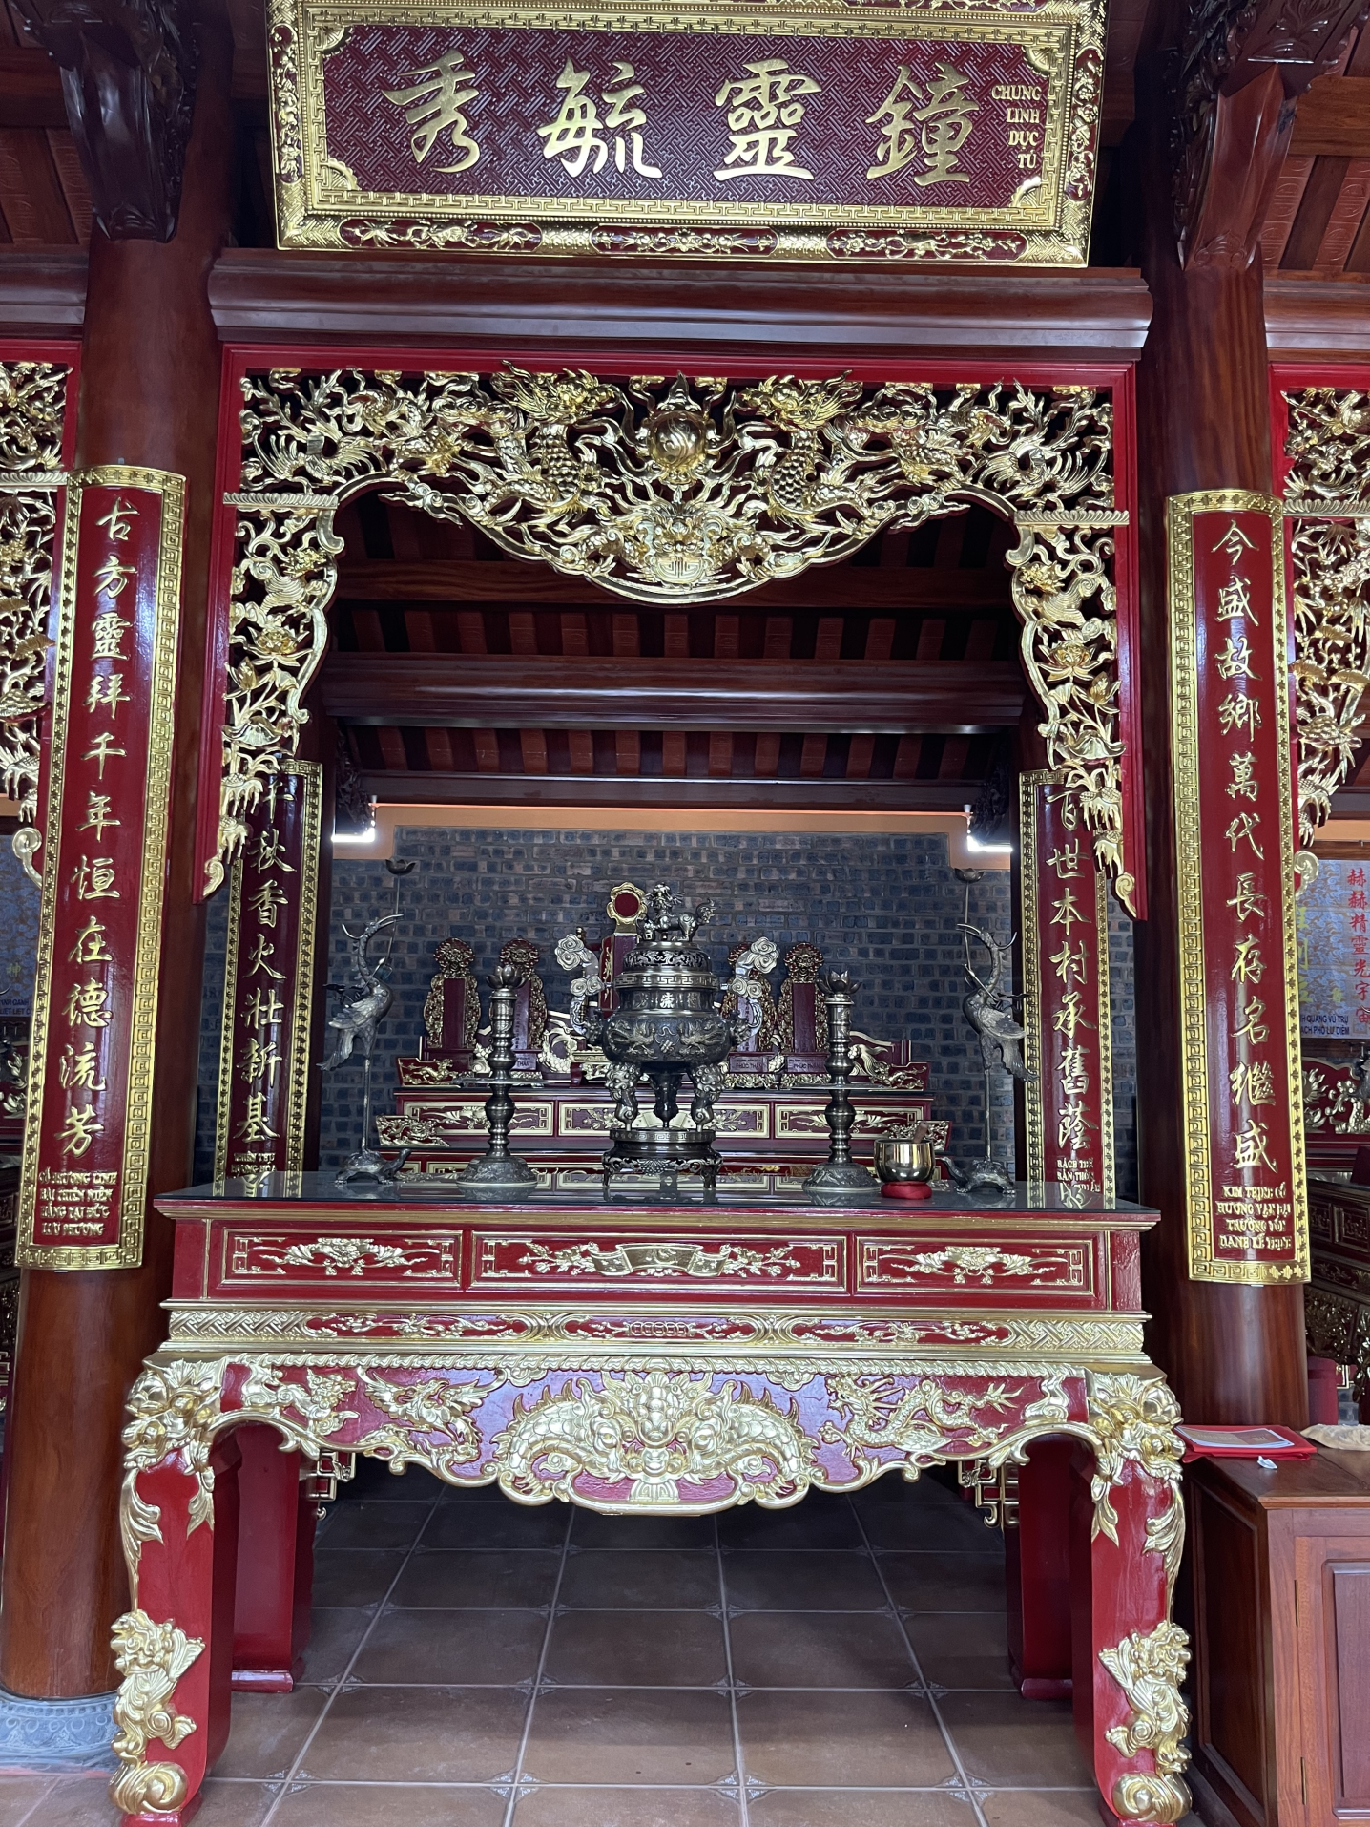
洋洋在上仰靈光

赫赫厥聲繁村澤

雞嶺普濟千户詩禮憑今貫市和村
深江仁脈里皆芝玉惹古鄉同公社

萬 古威靈

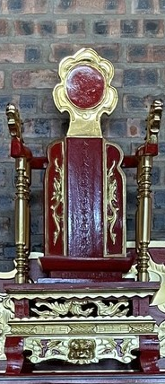

PL.04- HẠNG MỤC ĐỒ TẾN LỄ TẠI ĐỀN CẦN SẮM SỬA

- Linh vị Long Vương tôn thần
- Linh vị Kê quan Đại Vương tôn thần
- Linh vị Lê triều tướng quân
- Linh vị Tiên hiền
- Linh vị Thần Nông
- Linh vị Thần Tài
- Linh vị Tả ban
- Linh vị hữu ban
- Bàn thờ các loại tại thượng điện và tiền tế
- Chính điện : 3 bộ
- Tả hữu thần quan 2 bộ x 2 = 4 bộ
- Nông thần 1 bộ
- Thần Tài - thị thần 1 bộ
- Nông thần 1 bộ
- Tiên hiền, hậu hiền 1
- Bàn thờ các loại tại nhà tiền tế 3 bộ
- Bộ đồ ngũ sự tại thượng điện
- Bộ đồ ngũ sự tại nhà tiền tế 3 bộ
- Bồ đồ ngũ sự tại chính điện thần và văn võ, quan tước: 8 bộ
- Song hạc lớn 1 bộ
- Đèn trang trí
- Đèn thờ
- Ngựa/ voi 1 cặp
- Chuông 1 cái
- Trống 1 cái
- Bộ long đao tế thần 1 bộ

PL-05. THIẾT CHẾ HẠ TẦNG CHO BUỔI TẾ LỄ:

- TÊN THIẾT CHẾ | SỐ LƯỢNG | MÔ TẢ
- Đẳng gỗ Đông | 1 | Để đặt đèn, bình hương, bình hoa và 3 đài rượu ; gọi là bàn đông xướng. Quan viên Đông xướng đứng bên bàn. Trống hiệu đạt bên dưới bà Đông bình
- Đẳng gỗ Tây | 1 | Để đặt cây đèn/nến và bình hoa, đĩa trầu cau; gọi là bàn Tây quả.Quan viên Tây xướng đứng bên bàn.  Chiêng hiêu đặt dưới bàn. Cây đèn dùng để khi lên hương, lên rượu.
- Cây quán tẩy | 1 | Là cái giá để chậu nước cho chủ tế, bồi tế, chấp sự rửa tay.
- Lỗ bộ, bao gồm chấp kích và bát bửu | 2 | Đặt hai bên đông xướng và tây xướng, có thể sử dụng 8-10 cựu chiến binh cầm đứng chầu.
- Bảng chúc | 1 | Bảng gỗ, hình chữ nhật trên cái gia đỡ hình con li đẻ gắn chúc văn. Có miếng vải thêu hình hổ phù để che văn chúc. Khi đọc sẽ mở ra.
- Chiếu tế bằng cói mới | 4 | Để trải lúc hành lễ
- Y phục cho :
- Chủ tế | 1 | Màu đỏ, có cả mũ phốc đầu, áo tay thụng
- Đọc chúc | 1 | Màu vàng, có cả mũ phốc đầu, áo tay thụng
- Nội tán | 2 | Màu xanh lam/màu đen khăn đóng
- Bồi tế viên | 4 | Màu xanh/ tím, có cả mũ phốc đầu, áo tay thụng
- Chấp sự | 6 | Màu xanh lam/màu đen khăn đóng
- Đông xướng, Tây xướng | 2
- Lính cầm chấp kích | 10
- Thủ hiệu trống, chiêng | 2
- Phương bát âm | 6...
- Nhạc cụ
- Trống
- Chiêng
- Sênh
- Kèn
- Sáo
- Nhị

chữ thị 市 có nghĩa là chợ, nên chữ nôm gọi là nơi là chợ
Hai chữ 水待 thủy đãi , là do tác giả viết cuối sách này duy luận và bổ sung, thay vào 3 chữ đã mất mát do trong chiến tranh, bom đạn phá.
ngưng kết
đẹp đẽ
khắp cả
thành tín

